创世工坊 WorldForge
V6.5 实施安全、并发与高分屏适配冻结最终工程设计文档
Local-first · Author-controlled · Quiet Editorial UI

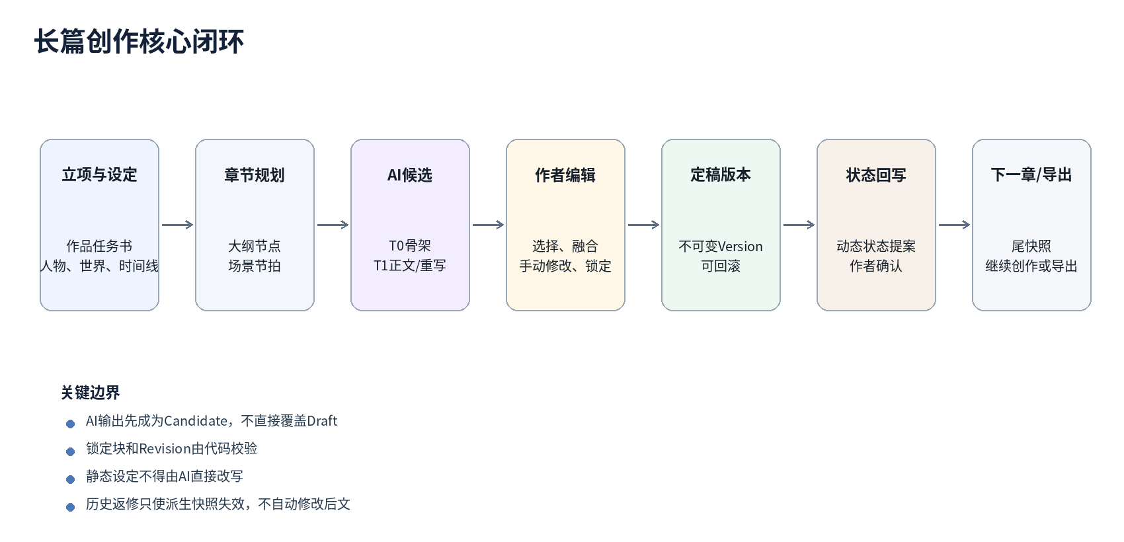
产品目标：单个作者在本地完成长篇小说的规划、写作、连续性维护、修订与导出
实施冻结：V1.0聚焦核心写作闭环，V1.5承接超长篇自动记忆、定时项目日记与条件性语义召回
运行安全：冻结SQLite写队列、WAL、流式IPC、Electron安全基线、三轨备份与导入隔离
显示适配：完整支持2K（2560×1440）、混合DPI、多显示器及21:9曲面/超宽屏工作区

文档控制
项目 | 内容
文档版本 | V6.5 实施安全、并发与高分屏适配冻结最终版
目标产品版本 | WorldForge v1.0 核心闭环 / v1.5 超长篇增强
目标用户 | 单作者、本地桌面使用；覆盖小白作者与资深作者
技术基线 | Electron + React + TypeScript + Tiptap + Core Utility Process + SQLite
许可证建议 | 核心AGPL v3；公共Schema可采用Apache-2.0
文档状态 | 基础、交互、视觉、AI质量与超长篇记忆架构完成，可进入高保真原型与v1开发
显示适配基线 | 1280×800最低可用；2K 2560×1440完整体验；21:9曲面/超宽屏优化；90%—150%界面缩放

版本优化摘要
调整项 | V5.7状态 | V6.5最终处理
本地模型运行时 | 内置安装、容器、进程管理 | 删除；仅连接已运行的兼容API
向量检索 | 预设Adapter、Embedding、Rerank | 删除；v1仅用结构化关联和FTS5
AI任务模型 | Command/Job/Attempt/Candidate | 简化为GenerationRun + Candidate
修订系统 | 六轮状态机与Issue生命周期 | 简化为修订检查表和StoryTodo
运营功能 | 发布中心、反馈聚类、作者决策记忆 | 移出v1；只保留定稿导出和可选发布版标记
治理机制 | 大量ADR和强制审批 | 压缩为5项关键ADR和高风险审查
进程架构 | Data、AI、Runtime多进程 | 合并为单一Core Utility Process
示例内容 | 包含具体作品化示例 | 全部改为中性、通用、无作品指向的说明
用户模式 | 仅定义单作者目标用户 | 新增新手模式与专业模式，数据完全共用
创作路径 | 核心闭环相对固定 | 新增自主写作、混合创作、AI初稿三种路径
页面架构 | 缺少完整页面地图 | 收敛为六个一级入口和三个核心工作台
写作体验 | 工程能力完整但交互不足 | 补充写作工作台、聚焦模式、字数和保存状态
候选处理 | 定义数据边界 | 补充并排对比、差异高亮、逐段采用与冲突解决
新手引导 | 无完整向导 | 新增五步建书向导、结构模板和下一步提示
UI规范 | 无组件和视觉规格 | 新增布局、颜色、字体、状态、快捷键和无障碍标准
场景与正文联动 | 仅有场景卡与正文块概念 | 明确单向安全规则：规划不自动改写正文，移动已有正文必须确认
章节结构操作 | 缺少拆分、合并和跨章移动规则 | 新增事务化拆章、并章和场景跨章移动，历史Version保持不变
校对与词典 | 只有通用校对检查项 | 新增离线标点/引号/重复符号检查和项目专名词典
已有作品导入 | 定义格式，缺少作者确认流程 | 新增分章预览、合并、拆分、重命名后再提交
AI运行行为 | 定义生成状态，缺少切章与关窗规则 | 新增轻量任务条、切页续跑、取消和部分结果处理
候选差异 | 定义逐段采用，算法未冻结 | 冻结为logicalBlockId结构Diff优先，块内文本Diff辅助
校验噪声 | 问题分级但缺少静音规则 | 新增本章忽略、项目静音、降级和误报记录
删除恢复 | 章节仅定义软删除 | 增加统一回收站、恢复、永久删除与冲突处理
本地备份 | 支持手动一致性备份 | 增加滚动自动备份、重大操作恢复点与失败策略
编辑器行为 | 定义块级编辑与锁定 | 冻结粘贴清理、最小格式、IME、撤销、查找和超长章节规则
字数统计 | 显示章节与全书字数 | 统一统计口径、目标进度与统计来源
设置 | 配置分散在各模块 | 增加统一设置中心及应用/项目覆盖规则
导入导出 | 已有预览和格式范围 | 补齐编码、异常、取消回滚、原子导出和复杂DOCX边界
高频轻量改写 | 所有AI修改均进入完整候选审阅 | 新增原地替换+短时撤销的快速改写通道
新手首次写作 | 向导结束后可能直接进入空白页 | 按信息完整度提供可关闭的轻量写作脚手架
长期确认质量 | 逐章全部接受可能机械化 | 列为原型后二周使用实验，不进入首轮强制实现
右侧栏密度 | 五标签均需切换查看 | 迷你人物状态条列为可用性实验项
状态提示总量 | 不同模块独立显示提醒 | 定义统一优先级规则；首版先实现静态上限与区域约束
视觉定位 | 功能性线框与通用SaaS风格 | 冻结为“安静编辑部”：纸面、墨色、低饱和靛蓝、编辑批注感
颜色语义 | 候选/冲突页面存在橙绿优劣暗示 | 来源使用中性灰与低饱和蓝紫；成功绿不再代表AI内容
卡片密度 | 设置、右栏和确认页卡片偏多 | 普通信息改为轻分组与分隔线；仅风险、候选和恢复信息使用卡片
阅读排版 | 正文参数分散 | 冻结纸面背景、正文三档宽度、字体预设、行距与段间距
动效反馈 | 缺少统一时长和禁用规则 | 只使用120-200ms微动效；禁止发光、弹跳、粒子和持续呼吸动画
AI质量验证 | 仅定义基础指标，缺少T0/T1完整发布门槛 | 新增本地Eval、固定测试夹具、模型/Prompt升级回归和失败降级策略
候选采用撤销 | 提供短时撤销和历史恢复 | 冻结为原子Draft事务；Ctrl/Cmd+Z可整体撤销；应用重启后可回退到采用前版本
长章节候选审阅 | 支持并排、差异和单稿视图 | 新增全屏比较、折叠未改段、场景导航、同步滚动与13寸屏幕适配
锁定块感知 | 具备锁定逻辑与基础图标 | 新增细锁定线、边缘锁图标、悬停说明和AI操作跳过摘要
AI运行反馈 | 有任务条和取消入口 | 新增真实阶段进度、已运行时长、已接收字数和partial Candidate规则；禁止伪造倒计时
帮助与术语 | 新手模式隐藏部分工程术语 | 新增悬停解释、首次使用提示、页面级短帮助和统一用户术语表
沉浸写作 | 已有聚焦模式 | 升级为跨新手/专业模式共用的沉浸写作视图，不创建第三套数据或产品模式
AI使用引导 | 首页与向导提供下一步提示 | 新增基于当前状态和选区的确定性场景建议；每次最多一项，可关闭且不使用行为学习
超长篇记忆 | 章节快照+FTS5，百万字后可能出现历史状态混淆 | 升级为L0-L5分层记忆、时序状态、热温冷分区和卷级检查点
AI项目日记 | 无统一的人类可读项目进展日志 | 新增本地AI项目日记；按事件/时间生成，默认不修改权威设定
摘要权威性 | 章节/卷摘要边界未冻结 | 摘要与日记仅作导航和辅助，权威事实仍来自定稿正文和作者确认状态
超长篇验证 | 缺少300万—500万字压力与召回基线 | 新增三档项目压力、记忆召回、失效传播和日记增量评测
发布范围 | V6.4完整蓝图 | V1.0只交付M0—M5核心闭环；M4A—M4E主体移至V1.5
Core并发 | 单进程原则，拆分条件未量化 | 冻结SQLite单写队列、WAL、busy_timeout、流式通道和拆分阈值
Electron安全 | 原则性描述 | 加入contextIsolation、sandbox、CSP、preload白名单、导航与外链限制
备份与损坏检测 | 最近7份滚动备份 | 改为日常滚动、重大恢复点、手动快照三轨；加入quick_check/integrity_check
导入安全 | 格式和异常边界 | 拒绝宏文档、过滤OLE/外链、限制ZIP规模与路径穿越
AI质量门槛 | 统一指标 | 拆为代码硬保证与模型质量档案；未验证模型明确降级
高分屏与曲面屏 | 普通桌面响应规则 | 加入2K、21:9曲面/超宽屏、混合DPI、视觉安全区和性能预算
文档边界：本文件只描述通用产品和工程设计，不包含任何用户作品、人物、世界观、命名、情节或私人创作记忆。

目录
1. 执行摘要与产品边界
2. 用户与核心创作闭环
3. v1功能范围与优先级
4. 精简总体架构与技术选型
5. 本地工作空间与数据权威
6. 正文编辑、Draft、Candidate与Version
7. 创作规划与长篇连续性
8. AI接入、约束包与生成工作流
9. 校验、文风与修订工具
10. 搜索、笔记、批注与交付
11. 双模式交互与UI设计
12. 数据库与IPC契约
13. 安全、备份与错误处理
14. 测试与验收
15. 开发路线图与AI编程规则
16. 五项核心ADR
超长篇记忆与AI项目日记遵循既有五项ADR：本地数据、SQLite权威、Candidate隔离、作者确认和锁定/Revision安全。摘要与日记作为派生数据，不新增权威来源。
17. 最终交互与实现规则
18. 基础功能与交互闭环
19. 视觉系统与美感定稿
20. AI质量与日常写作体验冻结
21. 超长篇分层记忆与AI项目日记
22. 实施安全、并发与高分屏适配冻结

1. 执行摘要与产品边界
WorldForge是一款面向单个作者的本地AI长篇写作工作站。它不承担模型安装、云端托管、读者运营和团队治理，而专注于长篇写作最难的几件事：结构规划、AI候选生成、作者可控编辑、跨章连续性、版本回滚和最终导出。

1.1 五项不可变原则
- 作品正文、设定、索引、日志和备份仅保存在用户本机。
- AI结果首先是Candidate，未经作者接受不得覆盖当前Draft。
- project.sqlite是单项目唯一权威数据源，缓存和索引均可重建。
- 锁定块、Revision、不可变Version和项目边界由代码校验，而不是依赖Prompt。
- 长期记忆中的摘要、AI日记和检索结果均为派生信息；不得覆盖定稿正文、作者确认设定和当前权威状态。
- AI可以提出状态变化和问题，但静态设定、定稿正文与权威状态仍由作者确认。

1.2 v1完成标准
- 作者可以创建作品、人物、世界规则、大纲、章节和场景节拍。
- 作者可以调用外部API或已运行的本地兼容API生成骨架、正文和局部重写候选。
- 候选稿可以比较、部分采用、融合和丢弃，且不会静默覆盖作者正文。
- 章节定稿后可以提取动态状态变化，作者确认后形成下一章连续性快照。
- 历史章节返修会提示后续快照失效，但不会自动改写后续正文。
- 项目可以离线编辑、全文检索、备份、恢复和导出。
- 小白作者可以通过向导在五分钟内建立最小项目并进入第一章，不需要理解工程术语。
- 资深作者可以跳过任务书、大纲和AI生成，直接进入正文编辑并按需调用局部工具。
- 作者可以在同一写作工作台完成编辑、上下文查看、AI操作、候选比较和状态确认。
- 超长篇项目可以按章节、剧情弧、卷、当前状态和历史账本分层装载记忆，旧状态不会被误当成当前事实。
- 作者可以手动或按本地计划生成AI项目日记；日记记录变化并链接来源，但不自动修改权威设定。

1.3 明确非目标
- 不建设云存储、云同步、账号后台、作品托管或WorldForge请求中转。
- 不下载、安装、升级或监管本地大模型运行时；用户自行使用Ollama、LM Studio、llama.cpp server或其他服务。
- v1不做向量数据库、Embedding、Rerank、MCP、CRDT、插件市场和多人实时协作。
- 不做读者反馈聚类、平台运营分析、自动发布、无人审核批量生成和AI检测规避。
- 不自动学习用户创作偏好；作者通过可编辑的作品规则明确约束。

2. 用户与核心创作闭环

2.1 目标用户
目标用户是独立完成长篇创作的个人作者，覆盖第一次系统写长篇的小白作者，以及已有成熟工作流的资深作者。系统不以作者水平划分数据模型，而通过界面渐进披露降低复杂度：小白获得向导、模板和下一步提示；资深作者获得自由写作、完整上下文和精确控制。

2.2 双模式与三种创作路径
新手模式与专业模式只改变默认入口、字段显隐和操作提示，不创建两套数据，也不限制任何核心能力。作者可以随时切换，切换后正文、设定、版本和连续性信息保持一致。
维度 | 新手模式 | 专业模式
首页 | 显示继续写作、建书步骤和下一步建议 | 显示最近章节、项目概览和快捷入口
规划 | 问题式向导、少量必填项、结构模板 | 完整任务书、大纲树、场景卡和高级字段
写作 | 常用AI按钮、解释性提示、隐藏技术术语 | 完整上下文、来源审计、高级约束和批量操作
连续性 | 默认折叠，仅显示高风险提示 | 时间线、知情、伏笔和状态面板完整开放
术语 | 当前稿、AI备选稿、历史版本 | 可显示Draft、Candidate、Version等审计术语
系统支持三种并列创作路径，任何章节都可单独选择，不要求全书保持同一模式：
路径 | 适用作者 | 最短流程
自主写作 | 作者自己完成正文，AI只在需要时介入 | 直接写作 → 检查 → 定稿
混合创作 | 作者掌握结构，AI完成局部场景或过渡 | 节拍 → 局部生成 → 作者修改 → 定稿
AI初稿 | 作者先选结构方案，再让AI扩写整章 | T0骨架 → T1正文 → 候选比较 → 定稿

2.3 核心创作闭环


2.4 功能价值排序
优先级 | 功能价值 | 判断标准
P0 | 保证正文安全和作者控制 | 不丢稿、不越权、不覆盖、可回滚
P0 | 保证长篇连续性 | 状态、时间、知情、伏笔可以跨章追踪
P0 | 降低AI试错成本 | 先骨架后正文，候选可选可弃
P1 | 提高修订效率 | 校验、搜索、待修清单和批注
P1 | 提高迁移与交付效率 | 基础导入、导出和本地备份
后续 | 运营、协作和生态 | 仅在真实用户需求证明必要后立项
P0 | 保证新手可开始、资深作者不受流程束缚 | 五分钟进入第一章；可直接自由写作

3. v1功能范围与优先级

3.1 P0核心功能
模块 | 功能
项目 | 项目创建、打开、移动、备份、恢复、Schema迁移
规划 | 作品任务书、大纲、章节、节拍、人物、地点、世界规则
连续性 | 简单时间线、人物状态、知情信息、伏笔、章节尾快照
编辑 | 块级正文、自动保存、锁定、Revision、撤销重做
版本 | Draft、Candidate、不可变Version、历史恢复
AI | Provider配置、连接测试、T0、T1、局部重写、融合、取消
校验 | 结构、连续性、设定、文风与机械表达风险
交付 | TXT、Markdown、DOCX导出和本地项目备份
体验 | 双模式、新建向导、三大工作台、候选对比、聚焦模式、快捷键、状态反馈
章节结构 | 拆分章节、合并章节、场景跨章移动；所有操作保留来源并使用事务
校对 | 离线错字/标点基础检查、项目专名词典、忽略误报
导入 | TXT/Markdown/DOCX解析预览、章节边界调整后再提交
运行体验 | AI任务条、切换页面续跑、关窗确认、部分候选保存
生命周期 | 卷、章节和场景进入回收站后可恢复；永久删除需二次确认
自动备份 | 日常滚动备份、迁移前备份、导入及批量操作恢复点
编辑器基础 | 粘贴清理、最小格式、IME安全、章节内查找、撤销重做规则
统计 | 统一正文字符数、纯文字字数、章节目标与实际进度
设置 | 通用、编辑器、AI连接、备份、检查词典和高级设置统一入口
AI质量门槛 | T0/T1本地Eval、结构化测试夹具、模型/Prompt回归、未达标时允许绕过AI流程
候选审阅 | 全屏双栏、单稿专注、只看差异、折叠未改段、场景导航、同步滚动与解除同步
候选回退 | 采用Candidate写入单一原子事务；Ctrl/Cmd+Z整体撤销；重启后可恢复到采用前快照
写作辅助 | 沉浸写作视图、上下文帮助、通俗术语、确定性AI建议和真实阶段进度
锁定感知 | 锁定线、锁图标、悬停说明、来源模式追溯和AI跳过锁定块摘要
超长篇记忆 | L0-L5分层记忆、时序状态、卷/剧情弧摘要、热温冷分区、检查点和失效传播
AI项目日记 | 手动或定时生成项目日志；记录已确认设定变化、世界观、剧情进度、伏笔、风险和下一步关注项

3.2 P1实用功能
- 全项目搜索和安全批量替换。
- 简单研究笔记、来源链接与本地附件关联。
- 段落批注、章节待办和修订检查表。
- 已有文本基础导入和章节拆分。
- 可选记录已发布版本，用于提示当前稿与已发布稿存在差异。
- 聚焦写作模式、常用快捷键和上次编辑位置恢复。
- 中性演示项目与可关闭的新手提示。
- 场景卡片板、逐段候选采用和短时撤销。

3.3 后续候选功能
以下功能不在v1预建抽象层，只有在真实使用数据证明必要后才进入独立立项：语义向量检索、本地模型安装管理、多人协作、插件生态、平台发布、反馈分析、自动偏好学习。

4. 精简总体架构与技术选型
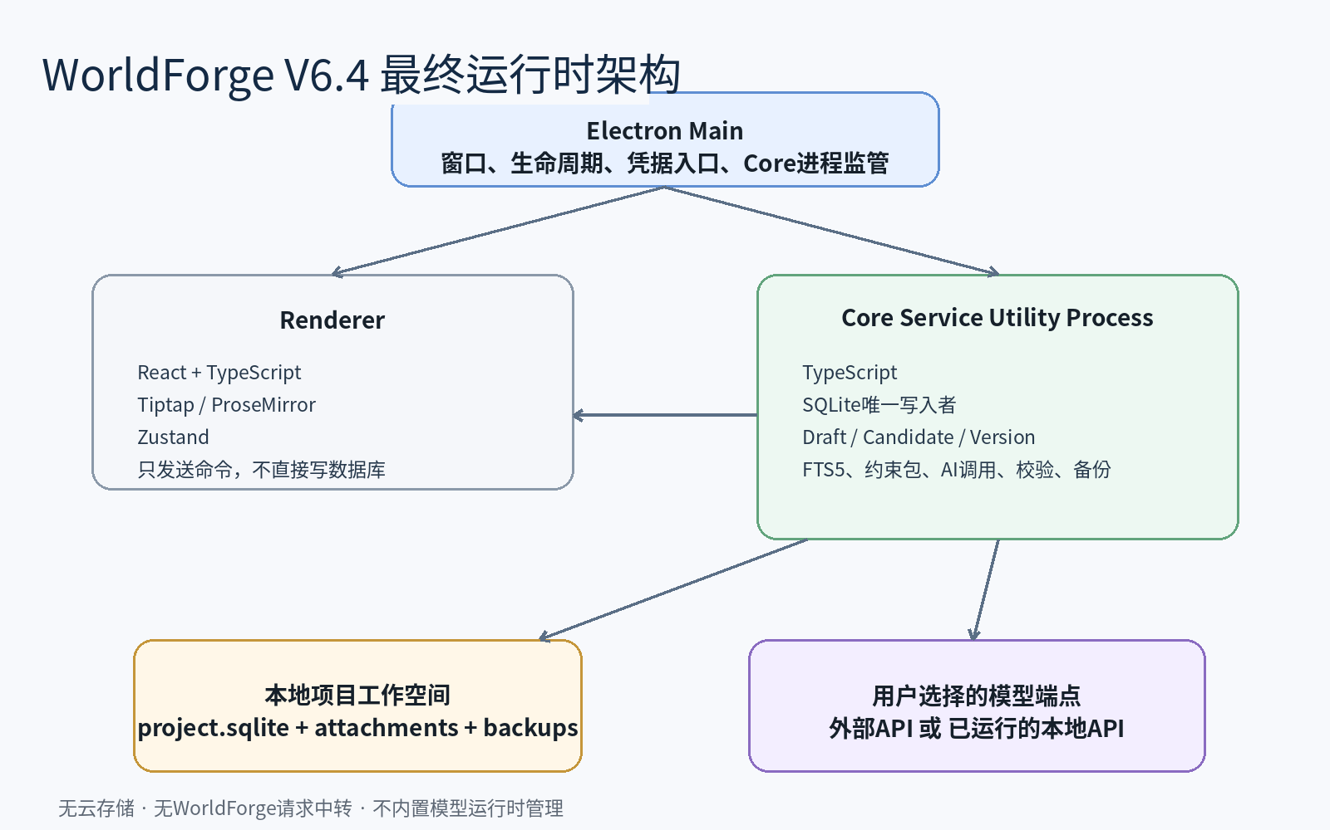

4.1 运行进程
进程 | 职责 | 禁止事项
Electron Main | 窗口、生命周期、系统菜单、凭据入口、Core进程监管 | 不执行重型SQL、不保存正文、不直接调用模型
Renderer | React界面、编辑器、状态展示、用户操作 | 不直接访问SQLite、文件系统和密钥
Core Service Utility Process | SQLite唯一写入、文件、FTS5、AI调用、生成流、校验、备份 | 不把正文上传到WorldForge服务，不修改非目标项目

4.2 最终技术栈
层级 | 技术 | 理由
桌面端 | Electron | Chromium一致性、Node能力、适合复杂编辑器
前端 | React + TypeScript + Vite | 生态成熟、类型共享、AI编程友好
状态管理 | Zustand | 轻量、局部状态清晰
编辑器 | Tiptap + ProseMirror | 结构化文档、事务、节点属性和扩展能力
数据库 | SQLite + better-sqlite3 | 本地单文件、事务可靠、FTS5、在线备份
数据校验 | Zod + JSON Schema | IPC、AI结构化输出和配置统一验证
进程通信 | Electron IPC / MessagePort | 无需本地HTTP服务和端口管理
测试 | Vitest + Playwright | 单元、集成和桌面E2E覆盖
构建 | pnpm workspace + electron-builder | 单仓库管理和桌面打包
文本差异 | logicalBlockId结构Diff + 块内文本Diff | 支持中文长段落的稳定逐块采用
基础校对 | 本地规则引擎 + 项目词典 | 离线可用，不依赖模型且不自动改正文

4.3 仓库结构
worldforge/
├── apps/desktop/
│ ├── main/
│ ├── preload/
│ └── renderer/
├── packages/
│ ├── contracts/ # Zod Schema、IPC、错误码
│ ├── domain/ # 领域实体与不变量
│ ├── core-service/ # SQLite、AI调用、备份、检索
│ ├── editor-core/ # Tiptap扩展与Block Patch
│ ├── prompts/ # Prompt模板与结构化输出Schema
│ └── testkit/ # Fixture、Provider Stub、故障注入
├── migrations/
├── docs/
└── tests/

4.4 不预建的基础设施
- 不内置Local Runtime Manager。设置页只提供API地址、模型名、密钥和连接测试。
- 不定义VectorSearchAdapter。v1只实现结构化关联和FTS5。
- 不拆分独立AI Orchestrator进程。出现明确性能或隔离问题后再拆。
- 不引入完整OpenTelemetry。只保存必要的本地运行日志和调用统计。

5. 本地工作空间与数据权威

5.1 目录结构
WorldForgeData/
├── app.sqlite # 最近项目、全局设置、Provider元数据
└── workspaces/
└── <project>.worldforge/
├── manifest.json
├── project.sqlite # 项目唯一权威数据源
├── attachments/
├── exports/
├── backups/
└── logs/

5.2 数据权威规则
- 正文、人物、设定、时间线、伏笔、候选、版本和状态全部写入project.sqlite。
- 编辑器文档、缓存和导出文件不是权威数据源，可以重新生成。
- app.sqlite只保存应用级配置和项目路径，不保存作品正文。
- 密钥只保存在操作系统Credential Store，数据库仅保存credentialRef。

5.3 事务边界
操作 | 事务要求
保存Draft Patch | 校验Revision与锁定块后一次提交
接受Candidate | 冲突检查、写入Draft、来源记录、Revision递增一次提交
创建Version | 复制Draft快照、创建父关系、更新章节指针一次提交
确认状态提案 | 更新EntityState、生成尾快照一次提交
迁移 | 每个Migration独立事务，失败保持旧Schema可用

6. 正文编辑、Draft、Candidate与Version
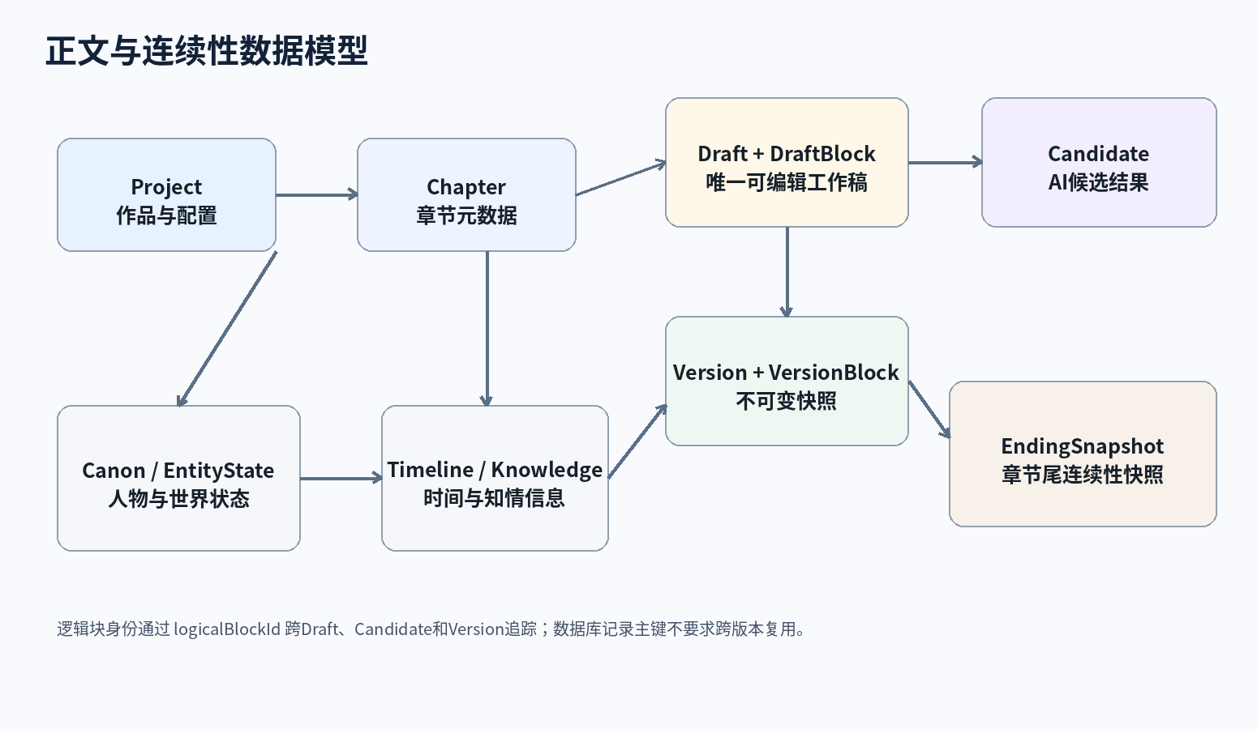

6.1 块级正文模型
interface DraftBlock {
id: string; // 当前Draft记录ID
draftId: string;
logicalBlockId: string; // 跨候选和版本追踪的逻辑身份
orderKey: string;
type: 'paragraph' | 'dialogue' | 'heading' | 'separator';
text: string;
source: 'manual' | 'ai' | 'mixed' | 'imported';
locked: boolean;
contentHash: string;
revision: number;
}

6.2 Draft
- 每章只有一个活动Draft，作为唯一可编辑正文。
- 一次事务无论修改多少块，只将Draft Revision增加1。
- AI运行记录baseDraftRevision；接受结果时必须与当前Revision比较。

6.3 Candidate
- AI输出保存为候选，不自动写入Draft。
- 候选可以是骨架、完整章节、局部重写或融合稿。
- 作者可以接受全部、选择局部、手动融合或丢弃。
- 流式中断的部分结果可以保存为partial，但不得直接定稿。

6.4 不可变Version
- Version创建后不得修改或覆盖。
- 恢复历史版本的方式是创建新的Draft，不修改旧Version。
- 定稿Version可以继续被引用、导出和比较。

6.5 锁定与冲突
场景 | 处理
AI重写包含锁定块 | Core拒绝任务或自动排除锁定块
用户在AI生成期间编辑Draft | 候选仍可保存；接受时进行Revision冲突检测
候选块Hash与当前块不一致 | 进入逐块冲突处理，不静默覆盖
历史版本块ID不同 | 使用logicalBlockId追踪逻辑身份

7. 创作规划与长篇连续性

7.1 作品任务书
作品任务书是全书最高层约束，但保持简洁。建议字段包括：一句话高概念、核心阅读承诺、主角目标、核心冲突、终局方向、必须兑现内容、明确禁止内容和目标篇幅。

7.2 大纲与节拍
实体 | 核心字段
PlotNode | 层级、标题、目标、核心冲突、预期结果、状态
Chapter | 卷、顺序、标题、Draft、Final Version、状态
SceneBeat | 目标、冲突、结果、人物、地点、预计字数比例、是否必选

7.3 人物与世界设定
- 人物：目标、欲望、恐惧、行为边界、关系、声音样本。
- 世界：规则、地点、势力、道具、能力和关键事件。
- 静态事实与动态状态分离；AI只能对动态状态提出变更候选。

7.4 时间线
v1实现简单时间线，不开发完整历法引擎。事件包含开始、结束、精度、人物、地点和前置事件。校验重点是顺序冲突、人物同一时间出现在不同地点、持续时间明显不合理。

7.5 知情信息
系统记录重要信息、秘密或误解由哪些人物知道、何时得知、是否相信。该信息用于悬疑、对话潜台词和行为合理性检查，不实现复杂传播模拟。

7.6 伏笔
伏笔保留埋设、强化、部分揭示、揭示和取消五种主要状态，并记录关联章节、建议回收窗口和依赖。v1不实现复杂图算法，只用关系表保存必要依赖。 超长篇项目中的分层记忆、时序状态和检查点规则见第21章。

8. AI接入、约束包与生成工作流

8.1 Provider配置
interface ProviderConfig {
id: string;
name: string;
protocol: 'openai_compatible' | 'anthropic' | 'custom';
baseUrl: string;
model: string;
credentialRef?: string;
timeoutMs: number;
advancedOptions?: Record<string, unknown>;
}
本地模型服务与外部API使用同一配置方式。WorldForge只连接已经运行的端点，不负责模型下载、启动、容器和显存管理。

8.2 最小能力信息
interface ModelCapabilities {
streaming: boolean;
structuredOutput: boolean;
maxContextTokens: number;
maxOutputTokens: number;
}

8.3 GenerationRun
interface GenerationRun {
id: string;
requestId: string;
chapterId: string;
runType: 'skeleton' | 'chapter' | 'rewrite' | 'merge' | 'validate' | 'state_extract';
baseDraftRevision: number;
providerId: string;
model: string;
status: 'queued' | 'running' | 'succeeded' | 'failed' | 'cancelled';
retryCount: number;
errorCode?: string;
}
- 每次用户点击生成创建一个新的requestId。
- 同一requestId重复提交不重复执行，用于防止按钮连点。
- 用户主动重新生成会创建新的Run，不使用generationFingerprint或Nonce。
- 网络失败在同一个Run上记录retryCount。

8.4 约束包
优先级 | 内容
P0 程序硬约束 | 锁定块、目标项目、目标章节、不可变Version、Revision
P1 本章必须满足 | 核心事件、必选节拍、前章尾状态、必须处理的伏笔
P2 高相关设定 | 出场人物、当前地点、关键道具、世界规则
P3 表现要求 | 作品规则、角色声音、场景节奏、作者样本
P4 补充背景 | 低相关历史和远期资料；Token不足时优先删除

8.5 检索
基础检索使用结构化关联和SQLite FTS5：先读取与章节明确关联的人物、地点、道具、伏笔和当前状态，再用名称、别名和关键词从设定与正文中补充召回。超长篇项目必须追加时序有效性过滤、卷/剧情弧记忆和热温冷分区；语义检索仅在百万字评测证明FTS5召回不足后立项，不预建通用向量平台。
YAGNI约束：v1不建立向量检索接口、Embedding表或Rerank模型。只有真实项目评测证明FTS5长期不足时，才重新设计。

8.6 T0/T1与局部重写
任务 | 输入 | 输出
T0骨架 | 约束包、节拍、倾向 | 多个结构化骨架Candidate
T1正文 | 约束包、选定骨架、文风 | 完整章节Candidate
局部重写 | 目标块、指令、上下文、expectedHash | 局部Patch Candidate
融合 | 节拍来源选择、基础版本 | 融合Candidate与过渡修补

8.7 Candidate接受
• 比较候选的baseDraftRevision和当前Draft Revision。
• 校验目标块是否仍存在、Hash是否一致、是否新增锁定。
• 无冲突时一次事务写入Draft并增加Revision。
• 存在冲突时展示当前稿、候选稿和手动合并入口。

9. 校验、文风与修订工具

9.1 校验分层
层级 | 示例 | 实现
确定性 | 锁定块变化、必选节拍缺失、引用不存在 | 代码和SQL规则
统计 | 句长、段落长度、重复词、专名密度 | 本地文本统计
语义 | 人物行为、前后衔接、设定冲突 | 模型结构化输出

9.2 ValidationIssue
每个问题只保存必要字段：类型、严重度、置信度、正文锚点、预期依据、说明、建议和处理状态。红色代表高风险，需要作者确认，不代表必须执行AI建议。

9.3 文风系统
- 语言层：句长、词汇、段落、标点和口语程度。
- 叙事层：视角、距离、信息释放和场景切换。
- 人物层：角色句式、常用词、回避话题和潜台词。
- 审美层：克制、留白、幽默、意象和情绪表达。
v1只提供少量通用预设和作者样本提取，不使用具体作品名称作为公开模板。

9.4 机械表达风险
- 空泛总结、重复解释、段尾强行升华。
- 同构句式、过量转折词、无信息心理描写。
- 角色同声、不必要感官堆砌、展示后再次解释。

9.5 修订检查表
保留结构、人物、连续性、场景、语言和校对六类检查思想，但不开发修订状态机。每个检查项只有内容、分类、章节、来源和完成状态。
interface RevisionItem {
id: string;
chapterId?: string;
category: 'structure' | 'character' | 'continuity' | 'scene' | 'language' | 'proofreading';
content: string;
checked: boolean;
source: 'manual' | 'validation';
}

10. 搜索、笔记、批注与交付

10.1 全项目搜索
- 搜索正文、设定、人物、伏笔、笔记和批注。
- 支持按当前稿、定稿或全部版本限定范围。
- 批量替换必须先预览，锁定块默认排除。

10.2 StoryTodo与批注
StoryTodo替代复杂Issue系统。字段包括文本、分类、可选章节/实体/块锚点、完成状态。批注用于作者记录局部修改意图，不设置负责人、审批、回归和冻结流程。

10.3 最小研究笔记
研究功能仅保留本地文本笔记、文件路径、来源URL、标签和与章节/实体的关联。它不是文献管理器，不做网页抓取、可信度自动评分、许可证推断和资料聚类。

10.4 导入导出
方向 | v1支持
导入 | TXT、Markdown；可选DOCX基础分章
导出 | TXT、Markdown、DOCX
项目备份 | .wfproj本地备份包
发布记录 | 可选保存publishedVersionId，不建设发布中心

11. 双模式交互与UI设计
本章定义作者实际看到和操作的产品界面。UI必须隐藏不必要的工程概念，使小白无需学习即可开始，同时允许资深作者绕过向导、自由写作并精确控制AI。

11.1 UI设计目标
目标 | 落地要求
低学习成本 | 首次打开只展示下一步，不要求先完成全部设定
写作不中断 | 常用上下文和AI动作在章节工作台内完成，减少页面跳转
渐进披露 | 高级字段、审计信息和连续性细节按需展开
作者控制 | AI永远以备选稿出现；接受、覆盖、删除均有明确结果提示
操作可逆 | 候选采用、历史恢复和批量替换均提供预览或撤销路径
术语友好 | 界面使用作者语言；工程术语仅在专业审计视图出现
安静反馈 | 保存、校验和模型状态持续可见，但不频繁弹窗打断

11.2 信息架构与一级导航
产品固定六个一级入口。新手模式默认折叠“连续性”和部分高级功能，但入口结构与专业模式一致，避免后续迁移学习成本。
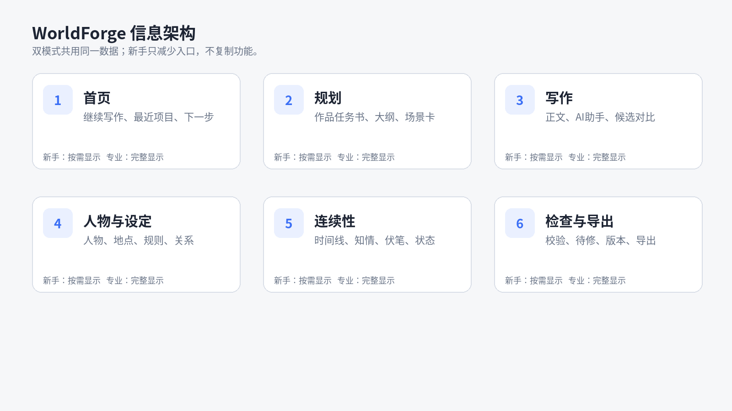
图11-1 统一信息架构与六个一级入口
入口 | 主要内容 | 新手默认
首页 | 继续写作、最近章节、下一步、今日字数、项目状态 | 显示
规划 | 作品任务书、大纲树、场景卡、章节目标 | 显示
写作 | 卷章目录、正文、AI助手、候选比较 | 显示
人物与设定 | 人物、地点、势力、规则、道具和关系 | 显示
连续性 | 时间线、知情信息、伏笔、动态状态 | 折叠
检查与导出 | 校验、待修、版本、导入导出和备份 | 显示

11.3 新建作品向导
新建向导只负责建立“可以开始写”的最小项目，不要求作者在开写前补齐完整世界观。所有步骤都可跳过，系统不得用红色错误阻止进入编辑器。
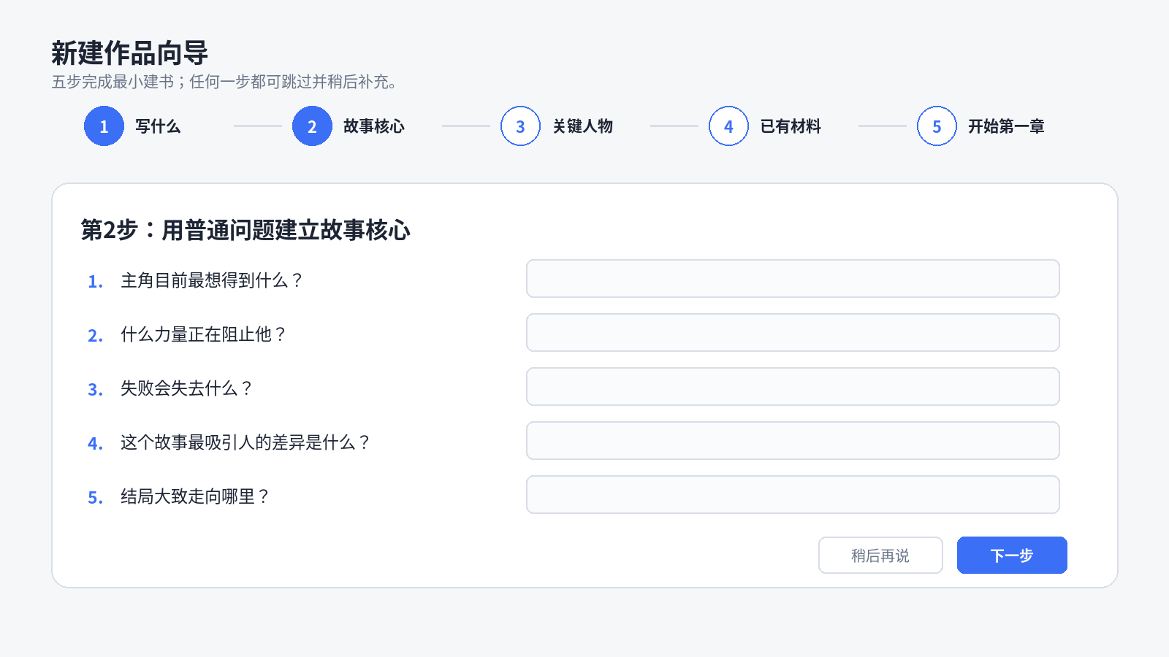
图11-2 五步新建作品向导
1. 写什么：选择题材标签、篇幅级别和创作方式；允许“不确定”。
2. 故事核心：用五个普通问题生成作品任务书草稿。
3. 关键人物：只要求建立主角，可选添加对手和核心关系人物。
4. 已有材料：选择“只有想法”“已有大纲”“已有正文”，决定后续入口。
5. 开始第一章：生成或手填本章目标，直接进入写作工作台。
新手完成向导的目标时间不超过五分钟。专业作者可以选择“空白项目”并直接进入章节编辑。

11.4 首页与下一步引导
区域 | 内容 | 交互
继续写作 | 上次章节、光标位置、保存时间 | 单击直接恢复现场
下一步 | 根据当前项目状态给出一项建议 | 可关闭；不自动执行
最近章节 | 最近编辑和待检查章节 | 支持固定常用章节
今日进度 | 今日新增字数和写作时长 | 只做客观统计，不做排名
项目提醒 | 备份过期、模型不可用、高风险连续性问题 | 分级显示，避免全部红色
快速入口 | 新建章节、记录灵感、导入文本、全局搜索 | 支持快捷键

11.5 三大核心工作台
工作台 | 主要任务 | 核心视图
规划工作台 | 把想法整理成可写结构 | 任务书、大纲树、场景卡、章节目标
写作工作台 | 完成正文与AI协作 | 卷章目录、正文编辑器、本章助手、候选比较
检查工作台 | 修正问题并形成可交付版本 | 校验、待修、连续性、历史版本、导出
三大工作台不是三套数据。所有操作围绕同一章节和同一组实体展开，作者从任何工作台返回写作时应保持当前章节、选区和滚动位置。

11.6 规划工作台
区域 | 功能
左侧结构树 | 卷、剧情段、章节层级；支持拖拽、折叠和快速新增
中央场景板 | 以卡片显示场景目标、参与人物、冲突、结果和预计字数
右侧详情 | 编辑当前节点；新手显示简化问题，专业模式显示完整字段
底部提示 | 章节总预计字数、未覆盖人物、未处理伏笔；仅作提示
AI操作 | 生成三种章节结构、拆分场景、强化冲突、检查重复场景
场景卡是作者界面的主操作单位，内部仍映射到SceneBeat。默认卡片只显示“目标—冲突—结果”，其他字段在展开后编辑。

11.7 章节写作工作台
写作工作台采用三栏布局，并允许作者折叠任意侧栏。窗口宽度不足时优先保留正文，中间编辑区最小宽度不得低于640px。
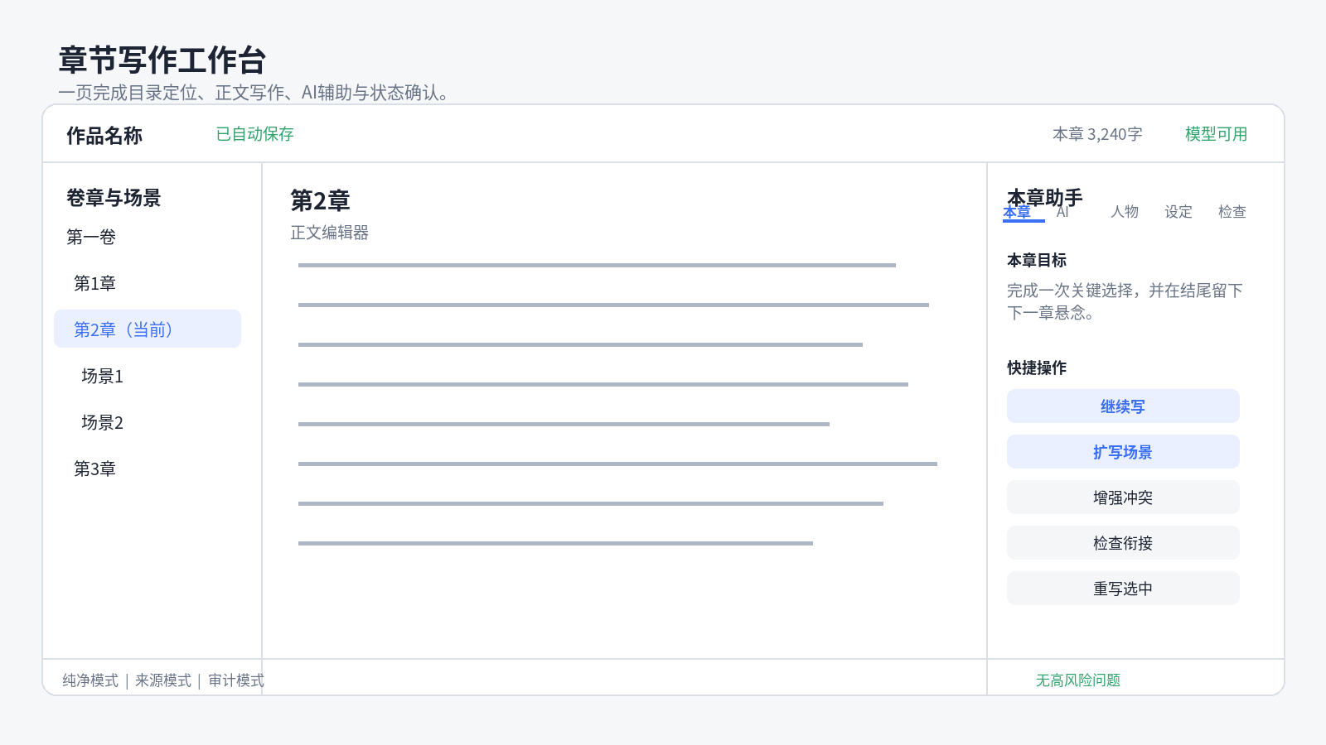
图11-3 章节写作工作台
区域 | 推荐尺寸 | 内容
顶部栏 | 48-56px | 作品名、保存状态、字数、模型连接和当前模式
左侧栏 | 240-280px | 卷章目录、场景列表、章节状态；可折叠
中央区 | 自适应，最小640px | Tiptap正文编辑器和选中文本浮动工具栏
右侧栏 | 300-340px | 本章、AI、人物、设定、检查五个标签
底部栏 | 26-32px | 当前章/全书字数、保存时间、生成任务和校验状态
编辑器提供三种显示方式：
显示方式 | 默认内容 | 适用场景
纯净模式 | 只显示正文、字数和保存状态 | 通读、手写和沉浸写作
来源模式 | 用细边标记手动、AI、混合和锁定来源 | 修改和候选采用
审计模式 | 显示逻辑块、版本来源、模型运行和校验锚点 | 排错、回溯和高级检查

11.8 AI助手与快捷动作
AI入口必须以明确动作按钮为主，自定义指令框为辅。按钮仅生成候选，不直接改变正文。不同选区和上下文决定可用动作。
上下文 | 默认快捷动作
未选择文本 | 生成本章骨架、继续写、扩写当前场景、检查前后衔接
选择单段 | 重写、精简、增强动作、调整语气、生成三个方案
选择多个场景 | 融合、调整节奏、补过渡、检查冲突升级
对话段落 | 区分角色声音、增强潜台词、减少书面表达
校验问题 | 解释问题、提出修复方案、仅重写问题范围
每次调用前显示目标范围、使用模型和将发送的内容类别。高级参数默认折叠，不要求小白理解温度、上下文和结构化输出等术语。

11.9 候选稿比较与采用
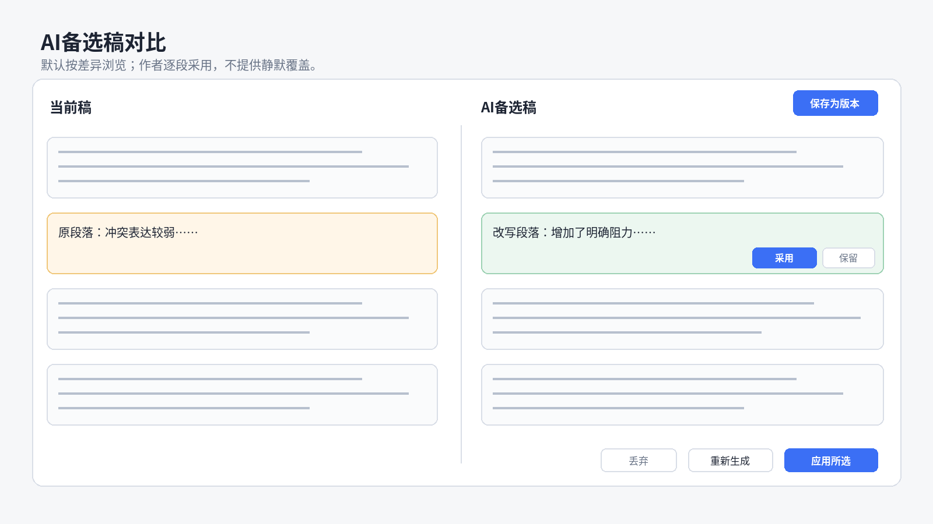
图11-4 当前稿与AI备选稿对比
能力 | 交互要求
比较方式 | 支持并排、只看差异和单稿全屏三种视图
差异高亮 | 新增、删除、改写使用不同但低刺激的颜色
采用粒度 | 整稿、场景、段落和单个文本块
来源保留 | 采用后记录Candidate、GenerationRun和原始逻辑块来源
安全保护 | 锁定块不可被候选替换；接受前再次检查Draft Revision
撤销 | 采用后提供短时撤销，并可从历史版本恢复
小白提示 | 使用“当前稿/AI备选稿/采用这一段”，不显示内部ID
长章节审阅 | 提供全屏双栏、单稿阅读、场景目录和“只看变化”；未改段落可折叠
滚动行为 | 双栏默认同步滚动；可临时解除；重新绑定时按场景或逻辑块定位
采用回退 | 每次采用记录applyTransactionId；Ctrl/Cmd+Z撤销整个采用事务；Candidate仍保留
窄屏适配 | 13寸或可用宽度不足时改为上下对照或单稿切换，不强制压缩双栏

11.10 Revision冲突处理
作者在AI生成期间继续编辑是正常行为。候选接受时若当前稿已变化，系统先自动合并无冲突块，只把真正冲突部分交给作者选择。
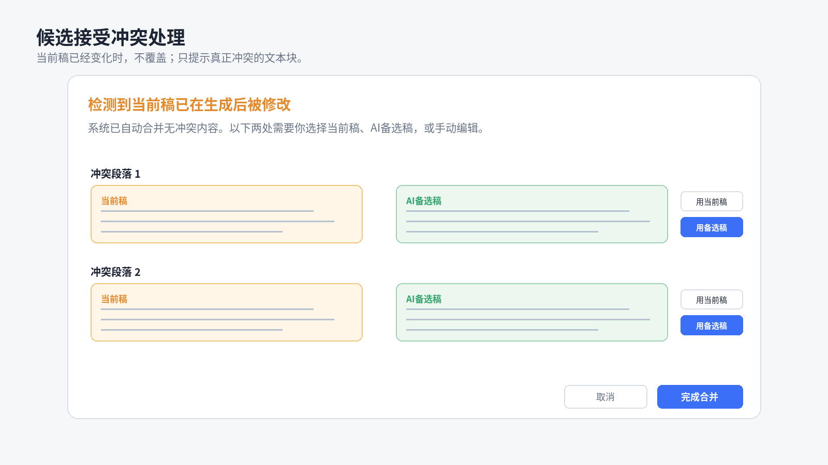
图11-5 Revision冲突解决
情况 | 界面行为
无冲突 | 直接应用选中内容，并显示修改摘要
部分冲突 | 自动合并无冲突块，逐块显示当前稿和备选稿
锁定冲突 | 禁止采用，说明锁定原因并定位原文
候选过期 | 提示基于较旧正文生成，可查看但不能一键全量采用
取消处理 | 不写入任何修改，保留候选供稍后处理

11.11 连续性与状态确认
连续性界面以“变化”为中心，不要求作者维护完整数据库。定稿后只展示AI识别到的动态状态变化及正文证据。
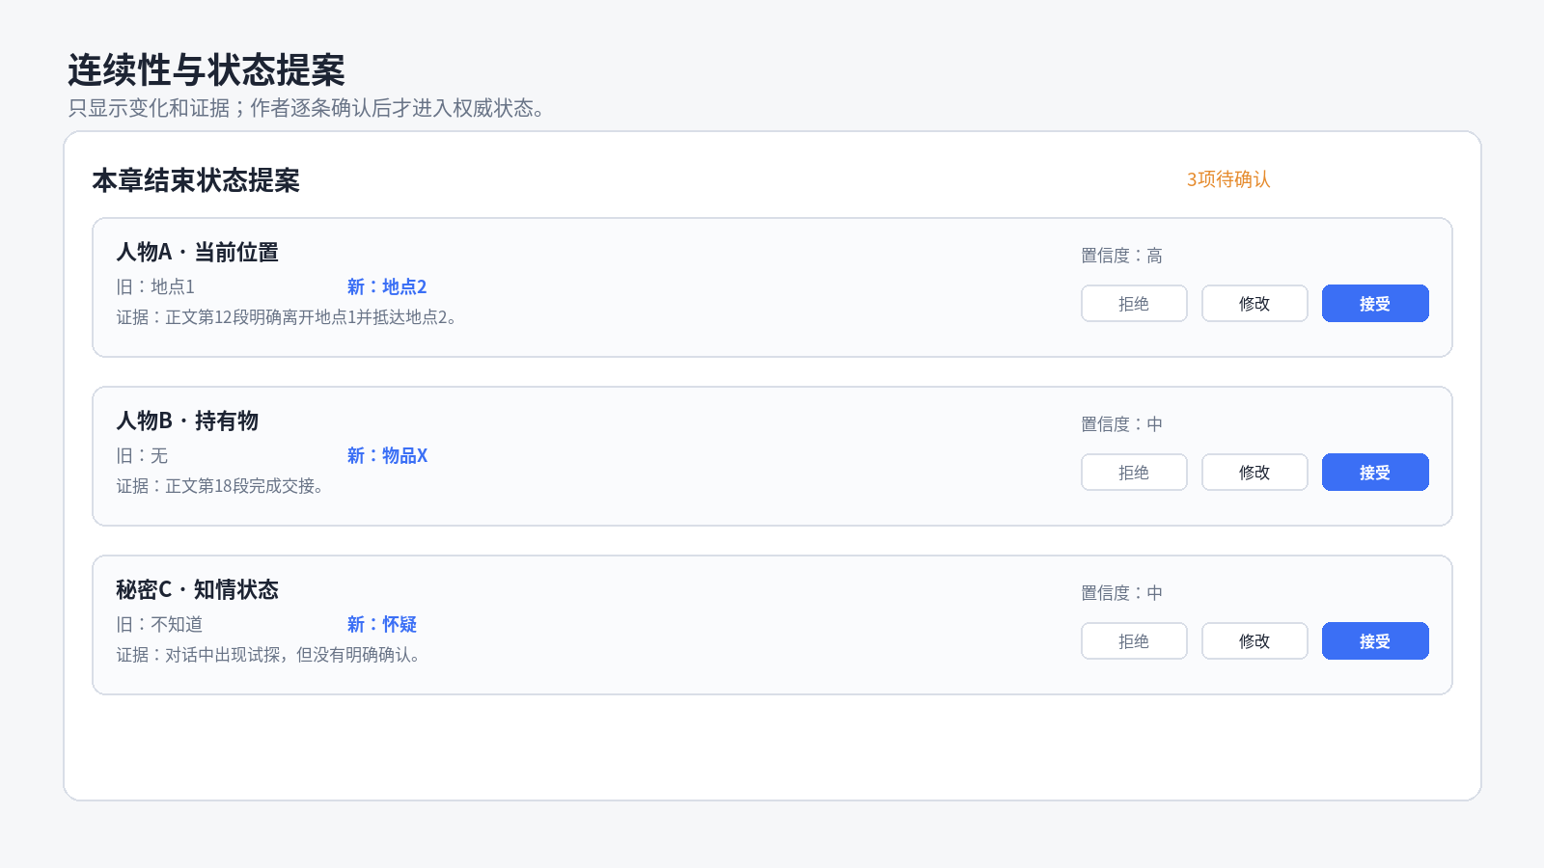
图11-6 本章结束状态提案
页面 | 核心交互
本章结束状态 | 逐条接受、修改、拒绝；支持全部接受低风险项
时间线 | 横向或列表显示事件顺序；冲突定位到相关章节
谁知道什么 | 按重要信息查看人物知情、怀疑、误解和未知
伏笔 | 按待埋设、已埋设、待回收、已揭示筛选
历史返修影响 | 列出stale快照和校验，不自动修改后续正文

11.12 检查与导出工作台
区域 | 功能
问题摘要 | 按高风险、建议和已忽略分组；默认不按算法分数排序文学质量
正文定位 | 点击问题后打开对应章节并高亮文本锚点
修订检查表 | 结构、人物、连续性、场景、语言和校对六类勾选项
历史版本 | 时间线式查看定稿、手动版本和AI候选来源
导出 | 选择范围、版本和格式，导出前显示字数与缺失章节
备份 | 显示最近备份时间，允许一键创建本地项目备份

11.13 空状态、加载状态与错误状态
状态 | 界面要求
空项目 | 显示“创建第一章”“导入正文”“从想法开始”三个入口
空章节 | 提供直接写作、生成骨架和添加场景三种选择
模型未配置 | 正文仍可编辑；AI区域显示连接说明而非阻断页面
生成中 | 流式显示、可取消、显示已用时间；不锁死编辑器
生成失败 | 保留已完成部分，显示可理解原因和重试按钮
保存中 | 使用顶部小状态，不弹窗；失败时转为明显但非模态警告
离线 | 本地编辑、搜索、版本和导出继续可用
项目损坏 | 只读打开并提供完整性检查、备份恢复和导出救援路径

11.14 视觉规范
本节规定基础视觉参数；完整视觉语言、页面美感、动效与高保真原型要求见第19章。
类别 | 浅色模式 | 深色模式
主背景 | #F6F7F9 | #171A21
内容面板 | #FFFFFF | #20242D
主文字 | #1D2433 | #F3F5F8
次文字 | #687386 | #AAB2C0
主强调 | #3B6FF5 | #6F92FF
成功 | #2FA36B | #4FC58B
警告 | #E58A2C | #F2A84C
危险 | #D94A4A | #F06B6B
分隔线 | #D9DEE7 | #343A46
项目 | 规范
字体 | 界面使用系统无衬线字体；正文允许作者选择宋体、黑体或自定义本机字体
字号 | 界面正文14px，辅助文字12px，标题18-24px；编辑器正文默认18px
间距 | 采用4px基础单位；常用间距8/12/16/24px
圆角 | 按钮8px、输入框8px、卡片12px、对话框16px
阴影 | 仅用于浮层和模态框，主页面不使用大面积重阴影
图标 | Lucide线性图标；必须同时提供Tooltip，不能只靠图标表达高风险动作
来源标记 | 使用左侧细线或小徽标，不用大面积蓝底污染阅读

11.15 组件与前端技术选型
领域 | 选型 | 理由
基础组件 | Radix UI Primitives | 提供可访问的对话框、菜单、标签页、Tooltip和焦点管理
样式系统 | Tailwind CSS + CSS Variables | 快速实现布局；颜色、字号和间距由语义Token控制
图标 | Lucide React | 风格统一、体积可控、语义清晰
编辑器 | Tiptap + ProseMirror | 支持结构化节点、事务、选区、锁定拦截和扩展命令
状态管理 | Zustand | 保存界面状态和当前选择；业务权威数据仍由Core返回
长列表 | TanStack Virtual（按需） | 仅在章节、版本或搜索结果出现明显性能问题时启用
拖拽 | dnd-kit | 用于大纲和场景卡排序；必须提供键盘替代操作
组件库只解决交互基础，不改变本地数据和AI边界。禁止让UI组件状态成为正文权威数据。

11.16 快捷键与聚焦模式
快捷键 | 动作
Ctrl/Cmd + S | 立即提交当前Draft事务
Ctrl/Cmd + K | 全局搜索与命令面板
Ctrl/Cmd + Shift + L | 锁定或解锁选中文本块
Ctrl/Cmd + Enter | 打开选区AI操作
Ctrl/Cmd + Shift + F | 进入或退出聚焦模式
Ctrl/Cmd + Shift + V | 打开历史版本
Alt + ↑ / ↓ | 移动当前场景或章节，操作前显示目标位置
Esc | 关闭浮层、取消未提交选择；不取消正在运行的AI任务
聚焦模式隐藏导航、右侧助手、来源标记和校验提示，只保留正文、字数和保存状态。退出后恢复原布局、滚动位置和选区。

11.17 无障碍与输入体验
- 所有主要操作可通过键盘完成，焦点顺序与视觉顺序一致。
- 文本与背景对比度满足WCAG AA；错误不得只用颜色表达。
- 对话框打开后焦点进入首个可操作项，关闭后返回触发位置。
- 拖拽排序提供“上移/下移/移至”菜单作为键盘替代。
- 支持界面缩放和编辑器字号独立调整，缩放后不遮挡正文。
- 流式生成、保存完成和错误提示通过ARIA live区域播报，但避免重复播报每个Token。
- 高风险操作使用明确动词，例如“删除章节”“覆盖当前段落”，避免只写“确定”。

11.18 UI验收标准
编号 | 验收标准
UX-01 | 首次使用者不阅读帮助文档，可在五分钟内创建项目并进入第一章
UX-02 | 专业作者可从空白项目直接新建章节写作，不被任务书、大纲或AI步骤阻断
UX-03 | 写作工作台在1280×720窗口下正文可用宽度不低于640px，侧栏可折叠
UX-04 | 任何AI生成结果都在采用前可预览；锁定块没有可执行的覆盖入口
UX-05 | Candidate逐段采用、撤销和Revision冲突处理不丢失当前稿
UX-06 | 模型未连接或网络中断时，本地编辑、搜索、版本和导出仍可使用
UX-07 | 主要流程可仅使用键盘完成，焦点可见且无键盘陷阱
UX-08 | 界面不直接向新手暴露Revision、logicalBlockId等工程术语
UX-09 | 移动已有正文关联的场景卡时必须出现明确选择，默认仅调整规划，不移动正文
UX-10 | 导入已有作品必须先预览分章结果，作者可合并、拆分和重命名后再提交
UX-11 | AI运行期间切换章节不丢任务，顶部持续显示状态；取消任务不得修改当前稿
UX-12 | 校验默认只突出高风险；作者可按本章或项目静音规则并随时恢复
UX-13 | 新手提示、结构模板和下一步建议均可单条、当前项目或全局关闭
UX-19 | 候选采用后，作者可通过Ctrl/Cmd+Z完整撤销本次采用；Candidate和历史记录仍可读取
UX-20 | 5000字以上候选可进入全屏比较，支持场景导航、折叠未修改段落及稳定同步滚动
UX-21 | 锁定块在浅色、深色与高对比主题中均可识别，但不使用持续高亮或大面积底色
UX-22 | AI任务仅显示真实执行阶段；切换页面后仍可查看状态和取消，失败不得修改Draft
UX-23 | 新手完成核心任务时，界面不暴露GenerationRun、EntityState、Revision、Canon等工程术语
UX-24 | 沉浸写作视图只保留正文、章节标题、保存状态、字数和轻量AI入口，可一键恢复原布局
UX-25 | 场景化AI建议每次最多显示一项，可关闭且不自动执行；关闭后同一上下文不重复出现
UX-26 | 悬停帮助、首次提示和页面帮助均不阻断写作，且可分别永久关闭或重新启用

11.19 快速改写通道
高频小改动不得强制进入完整候选对比。系统将AI改写分为“快速改写”和“结构性改写”两条路径。
路径 | 适用范围 | 交互 | 数据与安全规则
快速改写 | 选区不超过一个自然段；不跨场景；预计长度变化不超过原文50% | 原地展示改写结果；用户一次确认即可替换；提供短时撤销与Ctrl+Z | 不得触碰锁定块；应用后标记来源为AI；写入Draft事务与历史；不创建正式Candidate
结构性改写 | 跨段、跨场景、整章，或明显改变情节结构 | 进入完整候选比较、差异高亮和逐块采用 | 创建GenerationRun与Candidate；执行Revision、Hash和锁定校验
- 快速改写在应用前必须展示替换文本，但不打开独立对比工作台。
- 快速改写结果在来源模式中可追溯；撤销后恢复原文本及原来源标记。
- 系统无法可靠判断结构变化时，默认升级为结构性改写，不得静默走快速路径。
- 用户可在设置中关闭快速改写，强制所有AI修改进入候选流程。

11.20 新手轻量写作脚手架
新手向导允许跳过信息，但不应把缺少结构支撑的用户直接留在空白编辑器。脚手架只在真正开始写作时出现，非阻断且可永久关闭。
进入条件 | 编辑器初始状态 | 作者控制
已完成故事核心和关键人物 | 显示本章目标、已有场景卡和推荐起笔动作 | 可直接关闭辅助区
跳过核心信息或信息明显不足 | 正文上方显示单行提示：“先用三句话写下本章想发生什么”；输入内容可一键转为场景卡 | 可忽略、关闭当前项目提示或全局关闭
专业模式创建完全空白项目 | 直接进入空白编辑器，不显示脚手架 | 可从命令面板主动调用
- 脚手架输入不作为必填项，不使用红色错误或阻止进入编辑器。
- 输入转为场景卡前显示预览；取消时不保存临时输入。
- 系统不得自动生成完整剧情，只提供最低限度的目标、冲突和结果提示。

11.21 右侧栏迷你人物状态条（实验项）
为降低五标签切换成本，原型阶段验证“常驻迷你态+按需展开”的两层侧栏。该能力不新增数据实体，只读取当前场景已经关联的人物状态。
- 常驻区域高度控制在60-80px，最多显示3名核心人物。
- 每名人物只显示名称、当前情绪/状态和一条关键知情摘要；超出内容折叠为“更多”。
- 完整的本章、AI、人物、设定、检查五标签仍保留在展开层。
- 若原型测试未显示明显收益，首版可不实现，避免增加侧栏复杂度。

11.22 状态确认质量保护（实验项）
状态提案确认可能在长期使用中退化为机械“全部接受”。首版不增加提醒弹窗，只预留匿名本地行为计数，是否启用需经过真实两周使用验证。
- 仅在本地记录连续使用“全部接受”的次数和操作耗时，不记录正文内容，不上传。
- 实验阈值建议：连续20章全部接受，且平均确认时间低于3秒。
- 达到阈值后，下一次状态确认默认不预选任何项；不增加说教性提示。
- 该机制默认关闭，仅在原型或内部测试中启用；正式启用前必须有真实使用数据证明必要。
- 用户可在设置中彻底关闭并清除相关本地计数。

11.23 统一状态优先级与通知降噪
所有保存、生成、导入、校验和备份状态必须经过统一展示规则，不允许各模块自行向首页或顶部区域堆叠通知。
优先级 | 类型 | 展示规则 | 示例
P0 | 数据安全 | 必须显示，可打断；问题解决前保持可见 | 保存失败、项目损坏、恢复失败
P1 | 用户主动任务 | 常驻但不打断；显示进度和取消入口 | AI生成、导入、导出、备份进行中
P2 | 需要决策但不紧急 | 只在对应工作台显示，不外溢到首页 | 低风险校验、状态提案、普通备份提醒
P3 | 纯信息 | 静态展示，不使用强调色和弹窗 | 今日字数、连接状态、上次保存时间
- 同一UI区域同一时刻只展示最高优先级的一条状态。
- 首页主动提示最多显示2条，其余收入“查看全部”。
- P2信息不得通过Toast反复提醒；除非状态升级为P0，否则不打断正文输入。
- 第一版先实现优先级与数量上限，不建设复杂消息中心。

12. 数据库与IPC契约

12.1 核心表
表组 | 主要表
项目结构 | projects、volumes、chapters、plot_nodes、scene_beats
正文版本 | chapter_drafts、draft_blocks、candidates、chapter_versions、version_blocks
AI运行 | generation_runs、provider_configs
设定连续性 | canon_entities、canon_facts、entity_states、timeline_events、knowledge_states
伏笔与快照 | foreshadowings、foreshadowing_edges、state_change_proposals、ending_snapshots
校验与辅助 | validation_issues、revision_items、story_todos、comments、research_notes

12.2 关键约束
- UNIQUE(chapter_id)限制一个活动Draft。
- UNIQUE(draft_id, logical_block_id)保证同一Draft内逻辑身份唯一。
- Version表和VersionBlock不提供UPDATE业务接口。
- 所有业务表包含created_at；可编辑实体包含updated_at和revision。
- 删除章节前必须检查Version、状态和伏笔引用，默认软删除。

12.3 IPC通用信封
interface IpcMessage<T> {
protocolVersion: 1;
messageId: string;
type: string;
payload: T;
sentAt: string;
}

12.4 核心命令
命令 | 用途
project.open | 打开并迁移项目
draft.applyPatch | 保存块级编辑
version.create | 创建不可变版本
generation.start | 启动AI运行
generation.cancel | 取消当前请求
candidate.accept | 接受候选或返回冲突
validation.run | 执行校验
stateProposal.resolve | 接受、修改或拒绝状态提案
project.backup | 创建一致性备份
chapter.split | 按正文块边界拆分章节并创建新Draft
chapter.merge | 合并选定章节为新Draft，保留原Version
scene.move | 移动场景规划或经确认同时移动关联正文块
import.preview | 解析文件并返回可编辑的章节预览
proofreading.run | 执行离线标点、专名和基础文本检查
projectTerm.upsert | 新增或更新项目专名词典条目
trash.restore | 恢复回收站中的卷、章节或场景
trash.purge | 永久删除回收站条目
backup.restore | 校验备份并恢复为项目副本
settings.update | 校验并保存应用或项目设置
export.create | 以临时文件和原子重命名创建导出文件
stats.getWordCount | 获取统一口径的字数统计
candidate.undoApply | 撤销一次候选采用事务；冲突时返回恢复预览
generation.getProgress | 读取AI任务真实阶段、已运行时长和已接收字符数

13. 安全、备份与错误处理

13.1 隐私边界
- WorldForge不接收、托管或中转任何作品数据。
- 调用外部API前显示目标端点和将发送的数据类型。
- 日志默认不记录完整正文、完整Prompt和密钥。
- Renderer无法读取Credential Store和项目数据库文件。
- 本地模型端点由用户自行运行和信任，WorldForge只发起连接。

13.2 备份
1. 通过SQLite Online Backup API生成一致性临时副本。
2. 执行integrity_check并生成SHA-256清单。
3. 收集附件和manifest，压缩为临时.wfproj。
4. 校验成功后原子重命名。
5. 恢复时解压到新目录，不直接覆盖原项目。

13.3 标准错误
interface StandardError {
code: string;
message: string;
retryable: boolean;
details?: Record<string, unknown>;
}
错误码 | 含义
REVISION_CONFLICT | Draft已在候选生成后发生修改
LOCKED_BLOCK_VIOLATION | 操作试图修改锁定块
PROVIDER_UNAVAILABLE | 模型端点不可用
STRUCTURED_OUTPUT_INVALID | 结构化结果无法通过Schema
PROJECT_INTEGRITY_ERROR | 项目数据库或附件完整性异常
BACKUP_FAILED | 一致性备份未完成
ACTIVE_RUN_EXISTS | 同一章节已有写入型AI任务运行
SCENE_TEXT_CONFIRM_REQUIRED | 场景移动涉及已有正文，必须明确选择处理方式
IMPORT_PREVIEW_INVALID | 导入预览仍包含未解决的章节边界错误
BLOCK_MAPPING_CONFLICT | 候选块无法与当前Draft建立可靠映射
TERM_CONFLICT | 项目词典中存在冲突的标准写法
TRASH_RESTORE_CONFLICT | 回收站条目无法恢复到原位置
BACKUP_SPACE_INSUFFICIENT | 磁盘空间不足，备份未创建
REQUIRED_RESTORE_POINT_FAILED | 破坏性操作前恢复点失败
IMPORT_ENCODING_UNCERTAIN | 文件编码需要人工确认
EXPORT_TARGET_IN_USE | 导出目标正在被其他程序占用
SETTINGS_VALIDATION_FAILED | 设置值无效，旧配置保持不变
CANDIDATE_UNDO_CONFLICT | 候选采用后已有新编辑，不能静默整体撤销，需进入恢复预览

14. 测试与验收

14.1 测试层级
层级 | 覆盖
单元测试 | 领域不变量、Hash、Revision、锁定保护、Schema解析
集成测试 | SQLite事务、IPC、Provider Stub、Candidate接受、备份
E2E | 创建项目到导出完整流程
故障测试 | 模型超时、流中断、应用强退、迁移失败、备份失败
长篇压力测试 | 大量章节、文本块、人物和状态下的打开、搜索与保存

14.2 P0验收用例
编号 | 验收条件
P0-01 | 任何AI操作后，锁定块文本与logicalBlockId保持不变
P0-02 | 用户编辑后接受旧候选时返回REVISION_CONFLICT，不覆盖当前稿
P0-03 | 应用强制退出后，最近成功提交的Draft可以恢复
P0-04 | Version创建后没有业务接口可以修改其内容
P0-05 | 状态提案未确认前不得进入权威EntityState
P0-06 | 旧章节重新定稿后，后续尾快照被标记stale，正文不自动改变
P0-07 | 备份恢复到新目录后，正文、版本、设定和附件Hash一致
P0-08 | 相同requestId重复提交只执行一次；新requestId可以重新生成
P0-09 | 新手模式从启动到进入第一章的可用路径不超过五分钟
P0-10 | 专业模式允许跳过规划和AI步骤，直接创建章节并写作
P0-11 | 候选对比支持逐段采用，冲突处理不覆盖当前稿
P0-12 | 模型不可用时本地编辑、搜索、版本和导出保持可用
P0-13 | 调整已写场景顺序时，未经明确确认不得移动、删除或改写关联正文块
P0-14 | 章节拆分、合并和跨章移动在单事务内完成，原不可变Version保持可读取
P0-15 | 已有作品导入在确认前不写入项目；预览中可修正章节边界和标题
P0-16 | AI运行期间切换页面不取消任务；取消或失败不得修改Draft
P0-17 | Candidate比较优先按logicalBlockId和Hash匹配，无法可靠匹配时进入人工冲突处理
P0-18 | 项目词典和基础校对离线可用，检查结果不得自动替换正文
P0-19 | 校验静音只改变展示与后续提示，不删除历史问题和正文锚点

14.3 AI质量基线
指标 | 首版建议
必选节拍覆盖率 | ≥95%
禁止信息泄露率 | ≤2%
状态提案证据有效率 | ≥90%
高风险连续性问题精确率 | ≥75%
校验锚点准确率 | ≥90%
锁定块破坏率 | 0%
核心事件执行率 | ≥95%
T0骨架因果成立率 | ≥90%
T1与选定骨架一致率 | ≥90%
正文新增关键设定冲突率 | ≤3%
三个T0骨架真实差异率 | ≥70%
无效重复生成率 | ≤10%
评测原则：数字是首版工程门槛，不是对文学质量的自动判决。Prompt或模型升级必须通过同一组本地回归样本。

14.4 体验风险验收与实验门槛
编号 | 验收项 | 通过标准 | 阶段
UX-14 | 单段快速改写 | 选中一个自然段后，从发起到应用完成不超过2次点击；Ctrl+Z可完整撤回；锁定块始终不变 | V1 P0
UX-15 | 人物状态快速查看 | 无需切换标签即可看到当前场景核心人物状态；是否正式实现由原型测试决定 | 原型实验
UX-16 | 首页提醒数量 | 首页同一时刻最多显示2条主动提示，其余可展开查看 | V1 P0
UX-17 | 新手空白页支撑 | 跳过关键向导步骤后进入第一章，可在不受阻断的前提下看到可关闭脚手架 | V1 P0
UX-18 | 确认质量保护 | 仅在真实两周测试证明机械确认明显存在后启用；默认关闭且可清除计数 | 后验实验
实验项不得以“未来可能有用”为理由直接进入正式数据模型。未通过原型或两周真实使用验证时，只保留设计记录，不进入首版实现。

15. 开发路线图与AI编程规则

15.1 里程碑
阶段 | 交付 | 退出条件
M0.5 AI质量与高保真交互验证 | T0/T1固定评测集、模型Stub、全屏候选原型、沉浸写作、锁定视觉、真实阶段进度与上下文帮助 | AI基线达到14.3门槛；UX-19至UX-26通过可点击原型测试；未通过项不得进入正式实现
M0 基础骨架 | 可点击原型、Monorepo、Electron三层、Core进程、SQLite、IPC、统一设置骨架、基础测试 | 完成新手/资深作者核心任务测试；应用可启动，进程通信与迁移测试通过
M1 编辑与版本 | 项目、卷章生命周期、回收站、DraftBlock、Tiptap、粘贴与IME规则、锁定、Revision、Version、双模式UI壳和写作工作台 | P0-01至P0-04、P0-09至P0-10通过
M2 规划与连续性 | 人物、角色声音、设定、大纲、场景联动、时间线、知情、伏笔、FTS5、项目词典 | 约束包可从真实项目数据组装
M3 AI候选 | Provider、T0、T1、重写、GenerationRun、任务条、Candidate、块级Diff与冲突处理；全屏候选比较、采用事务撤销、阶段进度 | 候选不覆盖Draft，取消、重试、逐段采用和P0-11通过；UX-19、UX-20、UX-22通过
M4 回写与校验 | 状态提案、尾快照、失效、连续性、文风校验和校验降噪 | P0-05至P0-06通过
M5 交付 | 搜索替换、校对、待办、笔记、导入预览、原子导出、自动备份恢复、字数标准、设置中心、聚焦模式与快捷键 | 基础闭环P0用例、P0-07至P0-12和完整E2E全部通过
V1.5：M4A—M4E | 超长篇自动记忆、卷级检查点、定时AI项目日记与百万字增强 | V1.0核心写作闭环稳定发布后独立进入；不得阻塞V1.0

15.2 AI编程任务格式
任务：实现一个可独立验收的最小功能。
输入：相关Schema、数据库表、接口和不变量。
要求：
1. 先写失败测试。
2. 只修改任务范围内文件。
3. 不添加TODO、空实现或测试专用后门。
4. 运行真实测试并给出命令与结果。
5. 对数据库迁移、锁定、Revision、版本、备份和密钥改动做第二轮复查。
输出：修改文件、设计说明、测试结果、剩余风险。

15.3 审查强度
改动类型 | 审查要求
高风险 | 数据库迁移、锁定、Revision、候选接受、Version、备份、密钥：必须独立复查
中风险 | Provider、约束包、状态回写、导入导出：需要集成测试和边界复查
低风险 | 普通UI、文案、只读查询：常规测试即可

15.4 体验优化实施顺序
顺序 | 功能 | 决定依据
第一批 | 快速改写通道、新手轻量脚手架、状态提示数量上限 | 直接影响首次使用与每日高频写作；进入V1开发
第二批验证 | 右侧栏迷你人物状态条 | 先在可点击原型中比较有无迷你态的任务完成时间
第三批验证 | 状态确认质量保护 | 必须积累至少两周真实连续创作数据后再决定
实现原则：第一批仅补充交互路径和最小字段；第二、三批不得预建独立状态机、分析服务或复杂配置。

16. 五项核心ADR
ADR | 决策
ADR-001 | 作品数据仅保存在用户本机，不建设云存储与请求中转
ADR-002 | project.sqlite是单项目唯一数据真源
ADR-003 | Draft、Candidate、Version三层分离
ADR-004 | AI候选不得直接覆盖作者正文或静态设定
ADR-005 | 锁定块、Revision、不可变Version和一致性备份由代码保证
只有当改动触及上述五项根本边界时才新增或修改ADR。普通技术替换、UI调整和查询实现写入开发说明即可，不建立审批流程。

17. 最终交互与实现规则
本章冻结评估后剩余的基础交互与实现规则。它们不是新增业务中心，而是保证规划、写作、AI候选和导入能够在真实创作中安全、顺手地工作。完成本章后，v1功能范围停止扩张。

17.1 场景卡与正文的安全联动
场景卡属于规划数据，正文块属于作者文本。二者可以关联，但任何规划操作都不得默认改写正文。DraftBlock通过可空sceneBeatId记录关联，一个场景可以关联多个连续或非连续文本块。
操作 | 默认行为 | 涉及正文时
移动未写场景 | 只调整场景规划顺序 | 无需提示
移动已写场景 | 只调整规划顺序 | 提供“同时移动关联正文”，默认不选
删除场景卡 | 删除规划卡 | 关联正文保留并解除关联，不随卡删除
正文新增场景 | 正文正常保存 | 作者可将选中块转为新场景卡
AI发现偏离 | 生成更新建议 | 必须由作者确认后才修改场景卡
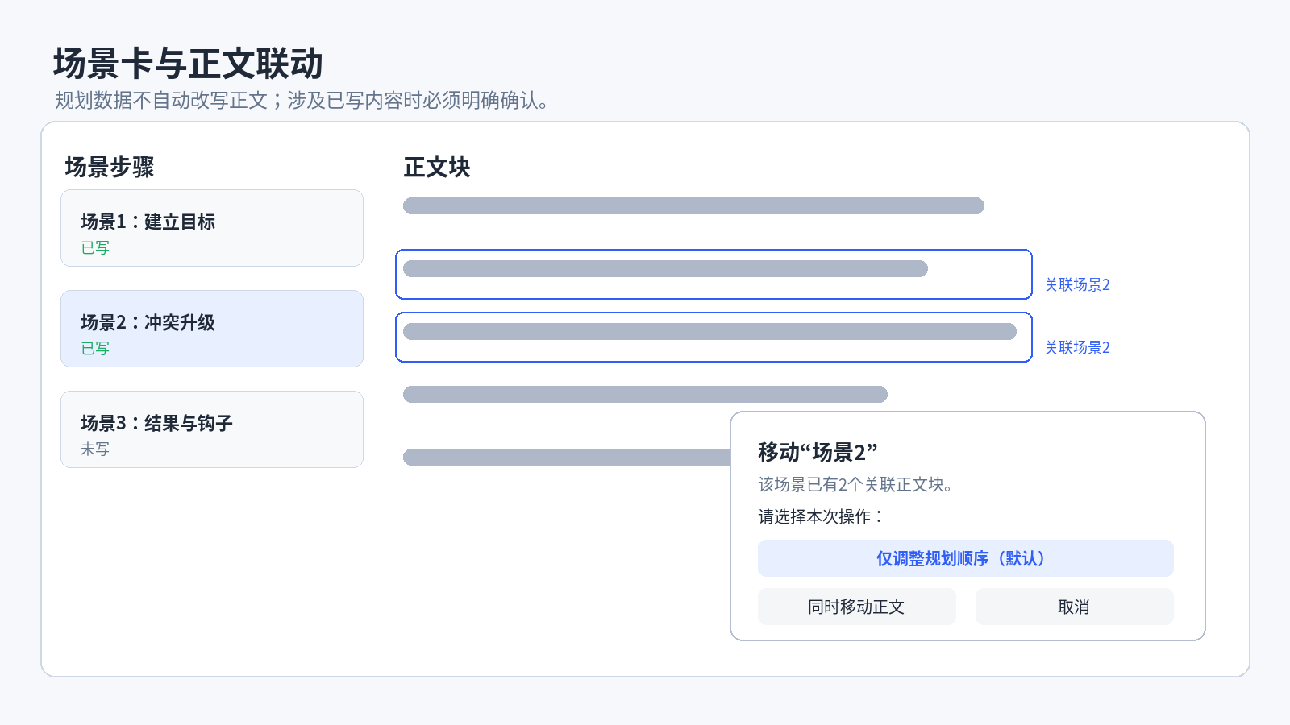
图17-1 场景卡与正文联动确认

17.2 章节拆分、合并与场景跨章移动
- 拆分章节只能在正文块边界执行。系统创建新章节和新Draft，并在单一事务中移动选定块；原章节历史Version不变。
- 合并章节生成新的活动Draft，来源章节的不可变Version继续保留；默认不删除原章节，作者确认后可归档。
- 场景跨章移动同时更新SceneBeat归属和关联正文块；存在锁定块、运行中的AI任务或Revision变化时拒绝执行。
- 移动后的正文块保留logicalBlockId、来源Candidate和原章节来源记录，便于历史追踪。
- 章节编号、标题和卷内顺序在操作预览中显示，提交后支持一次撤销或从Version恢复。

17.3 角色声音最小卡片
人物声音不开发复杂分析器，只提供作者可编辑的最小卡片，并作为可选P3约束注入。空白卡片不会阻止生成。
字段 | 说明
说话节奏 | 短句/长句、快慢、是否常打断或停顿
常用表达 | 具有辨识度但不过度重复的词语或句式
不会说的话 | 与身份、性格或时代不符的表达
关系称谓 | 面对不同人物时的称呼与语气变化
样本台词 | 2-5条作者确认的代表性台词

17.4 新手下一步规则与结构模板
“下一步”使用固定规则，不调用模型自主规划。系统一次只显示一个主建议，并允许单条、当前项目或全局关闭。
项目状态 | 主建议
没有章节 | 创建第一章
存在空章节 | 直接写作或添加场景
有场景但无正文 | 开始写作或生成骨架
有正文未定稿 | 继续修改或运行检查
已定稿但状态未确认 | 确认本章结束状态
超过设定周期未备份 | 创建本地备份
首版只提供成长升级、悬疑调查、生存冒险、关系发展、权谋博弈五种中性结构模板。模板仅给出阶段问题、冲突检查点和章节目标示例，不生成固定人物、世界观或具体剧情。

17.5 离线校对、项目词典与字数目标
能力 | v1实现
标点检查 | 引号/括号配对、连续重复标点、全角半角混用、句末标点异常
基础文本检查 | 连续重复词、异常空格、段首格式和明显数字格式不一致
项目专名词典 | 标准写法、别名、禁用写法、忽略规则；正文检查只提示不自动替换
字数目标 | 章节目标与场景建议字数，显示实际值和完成比例，不作为强制错误
误报处理 | 本次忽略、加入词典或项目永久忽略；所有替换必须预览

17.6 已有作品导入预览
1. 选择TXT、Markdown或DOCX文件，并选择标题样式、章节标题文本或空行分隔等解析规则。
2. Core返回只读解析结果，不创建章节、不修改project.sqlite。
3. 作者在预览中重命名、拆分、合并、排除片段并确认章节顺序。
4. 存在未解决边界或空标题时给出提示，但允许作者明确确认导入。
5. 最终确认后在单一事务中创建章节、Draft和导入来源记录；失败则全部回滚。
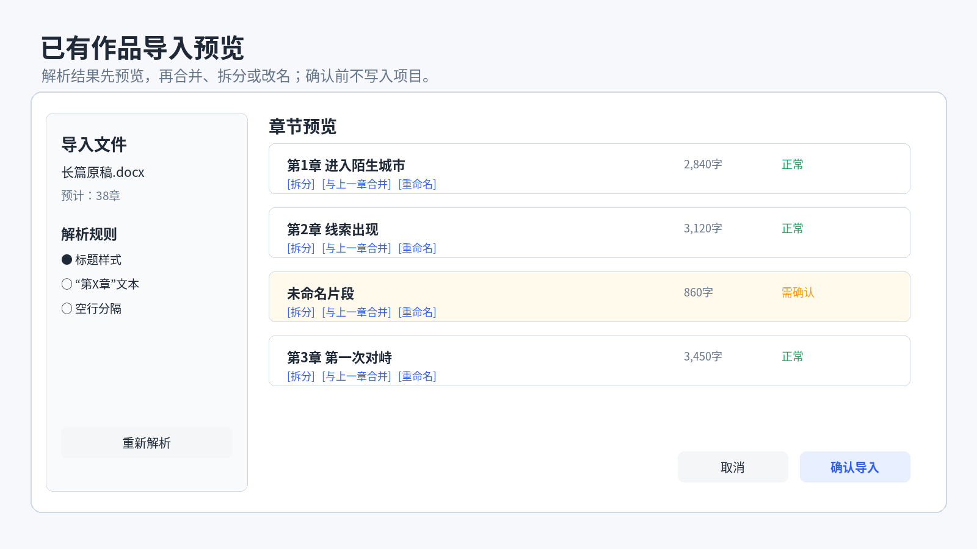
图17-2 已有作品导入预览

17.7 AI运行期间的页面行为
场景 | 行为
切换章节或页面 | 任务继续运行；顶部任务条显示章节、类型、进度和取消入口
同章再次发起写入型任务 | 提示已有任务；作者可取消旧任务后重新开始
切换项目 | 任务继续但不自动展示流；返回原项目后恢复状态
关闭应用 | 存在运行任务时询问“取消并退出/继续等待”；不支持后台驻留
用户取消 | 停止接收后续输出；已返回内容可保存为partial Candidate
请求失败或流中断 | Draft不变；保留可解析部分并显示重试或保存素材

17.8 Candidate块级差异与采用算法
1. 先按logicalBlockId匹配原块、候选块和当前Draft块。
2. 对新增、删除、移动、拆分和合并执行结构Diff，明确显示块级操作。
3. 结构匹配成功后，再在单个块内部执行中文文本Diff。
4. 局部重写Candidate必须返回目标块映射和expectedHash；映射不可靠时禁止一键采用。
5. 采用时只生成明确的Block Patch，并由Core再次校验Revision、Hash和锁定状态。
6. 字符级Diff仅用于视觉高亮，不作为自动合并和数据身份依据。

17.9 校验降噪与任务状态UI
校验系统默认只突出高风险问题，写作建议由作者主动展开。忽略和静音只影响展示及后续提醒，不删除历史问题、正文锚点或作者处理记录。
操作 | 作用范围
本次接受 | 保留问题，标记作者已知且暂不修改
本章忽略 | 当前章节不再突出同一问题实例
本项目静音规则 | 后续不主动展示该规则，但可在“已静音”中恢复
降低级别 | 将规则从高风险降为建议，仅影响当前项目
标记误报 | 记录问题与证据，供本地Eval和规则修正使用
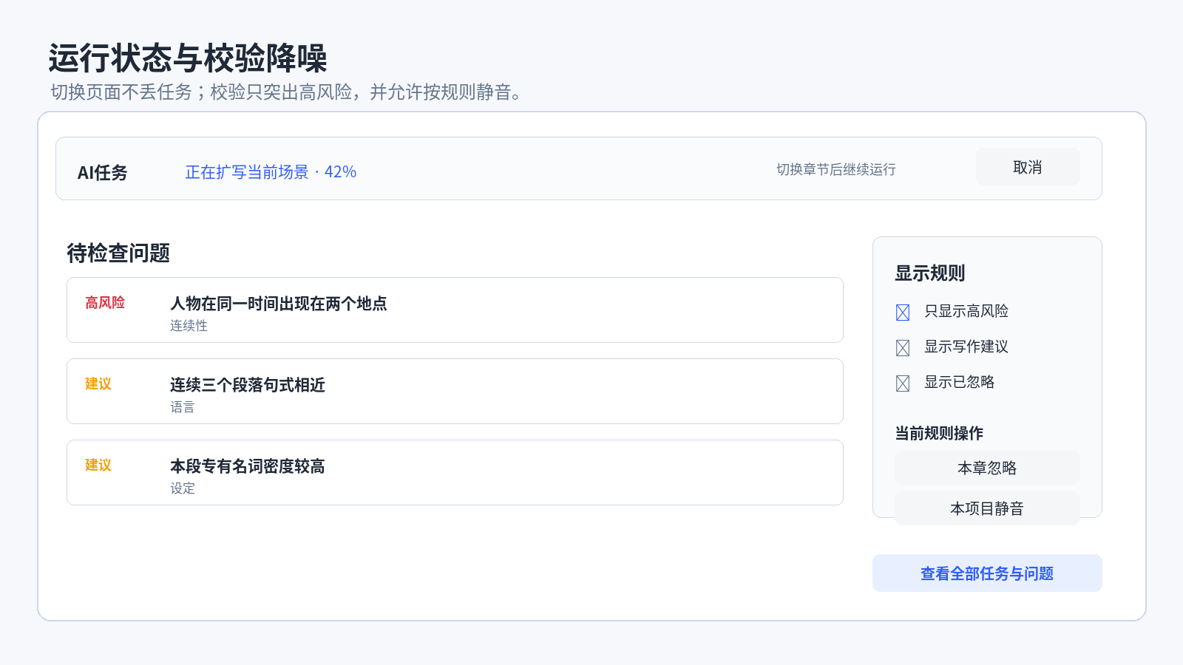
图17-3 AI任务状态与校验降噪

17.10 原型验证与最终发布门槛
正式实施完整UI前，先制作覆盖核心流程的可点击原型。每类邀请3-5名第一次系统写长篇的作者和3-5名有长篇经验的作者，不提供操作讲解，记录完成率、误操作和停顿位置。
任务 | 通过标准
新建作品并进入第一章 | 新手中位完成时间≤5分钟，完成率≥80%
手写一段并锁定 | 用户能理解锁定结果，锁定内容无法被AI覆盖
生成候选并只采用一段 | 完成率≥80%，没有误覆盖当前稿
生成期间修改正文并处理冲突 | 用户能识别当前稿与备选稿并完成选择
定稿后确认状态并导出 | 用户能找到状态证据、完成确认并导出目标Version
导入已有作品并修正分章 | 用户能在提交前识别和修正至少一个边界问题
冻结原则：未通过上述核心任务及UX-14至UX-18验证时，只调整交互、默认值和信息层级，不新增一级模块、复杂状态机或未来兼容抽象。
V6.4最终范围 | 规划、正文、AI候选、连续性、修订、版本、导入导出与本地备份。场景联动、章节拆并、校对词典、运行状态、候选Diff和降噪已纳入基础闭环；运营、协作、模型管理和向量检索继续排除。

18. 基础功能与交互闭环
本章冻结v1基础能力的最终边界。目标不是增加新的业务中心，而是保证作者在日常使用中不会因误删、断电、粘贴异常、统计口径、设置分散或导入失败而中断创作。以下规则优先于早期章节中的概括性描述。

18.1 闭环范围与完成标准
领域 | 闭环结果 | 不进入v1的扩展
删除恢复 | 卷、章节、场景卡可进入回收站、恢复或永久删除 | 版本垃圾回收策略、自动到期清理
备份恢复 | 手动备份、滚动自动备份、重大操作恢复点、恢复副本 | 云备份、跨设备同步
编辑器基础 | 粘贴、格式、IME、撤销、查找、长章性能规则明确 | 复杂排版、协同编辑
字数与目标 | 统一统计口径、章节/全书/今日字数、目标进度 | 平台运营预测和打卡成就
统一设置 | 所有常用设置集中，应用默认可被项目覆盖 | 账号同步和远程配置
导入导出 | 编码识别、预览修正、失败回滚、原子导出 | 完整复刻复杂Word版式

18.2 卷章生命周期、回收站与恢复
删除是可逆操作。普通删除只写入deletedAt、deletedFromParentId和deletedOrderKey，不删除正文块、历史Version、批注和关联信息。回收站按项目隔离，不提供跨项目恢复。
操作 | 默认行为 | 交互反馈
删除章节/卷 | 移入回收站；从作品树隐藏 | 底部提示“已移入回收站”，提供短时撤销
恢复 | 优先恢复原父节点和原顺序 | 原位置不存在或重名时要求选择新位置/新名称
永久删除 | 二次确认后删除活动Draft和业务实体 | 明确列出保留/删除的历史版本和附件
复制章节 | 复制规划和当前稿为新章节；不复制发布标记 | 新章节名称自动追加“副本”，可立即重命名
归档 | 从活跃目录隐藏但不进入回收站 | 可在归档筛选中恢复显示
批量排序 | 只修改orderKey，不改正文和Version | 提交前预览新顺序
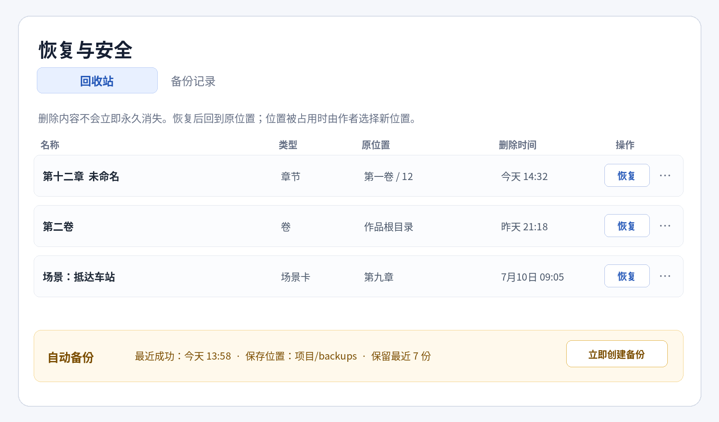
图18-1 回收站与自动备份入口
删除 → 回收站 → 恢复 / 永久删除
恢复冲突 → 选择目标卷与名称 → 事务提交
永久删除 → 显示影响范围 → 二次确认 → 删除

18.3 自动滚动备份与恢复点
由于项目不使用云存储，自动备份属于P0数据安全能力。备份必须使用SQLite Online Backup API生成一致副本，再连同manifest和附件清单写入临时包，校验成功后原子重命名。
触发点 | 默认策略 | 失败处理
每日自动备份 | 当天首次安全关闭项目时创建；保留最近7份，可配置3-30份 | 提示但不阻止关闭；首页持续显示失败状态
数据库迁移前 | 强制创建迁移前恢复点 | 失败则停止迁移和打开操作
大批量导入前 | 强制创建恢复点 | 失败则禁止正式导入，但允许继续预览
章节批量合并/永久删除前 | 强制创建恢复点 | 失败则取消破坏性操作
手动备份 | 作者随时创建并可填写备注 | 失败展示具体路径、空间或权限原因
- 备份记录显示时间、来源版本、大小、完整性和备注。
- 恢复始终解压为新的“恢复副本”，校验通过后由作者决定是否替换原项目。
- 自动备份不得包含API密钥；Provider只保存credentialRef。
- 磁盘空间不足时停止创建新备份，不删除最后一份成功备份。

18.4 编辑器基础行为冻结
行为 | v1规则
支持格式 | 普通段落、对话段落、标题、分隔符；行内仅保留粗体和斜体
网页/Word粘贴 | 默认清理字体、字号、颜色、链接样式和隐藏标记；保留段落结构、粗体、斜体
纯文本粘贴 | 按连续空行分段；Tab和多余段首空白按项目规则规范化
输入法IME | compositionstart至compositionend期间不提交Patch、不触发快捷键和AI划选操作
自动保存 | 编辑空闲800ms后提交一个Block Patch；保存失败保留本地编辑状态并持续提示
撤销重做 | 自动保存不清空本次会话撤销栈；应用重启后不承诺恢复内存撤销历史
章节内查找 | Ctrl/Cmd+F搜索当前章；全项目搜索仍在检查与导出入口
拖动文本 | 块内拖动视为文本编辑；跨块移动由ProseMirror事务映射logicalBlockId
长章节 | 5万内容字符内保持流畅；超过10万字符提示拆章，但不自动拆分
锁定内容 | 前端阻止编辑，Core再次校验；粘贴、替换和撤销均不得绕过锁定
撤销与数据库Revision是两套职责：撤销处理作者当前会话的编辑意图，Revision负责阻止陈旧Candidate或并发操作覆盖新内容。两者不得互相替代。

18.5 字数统计、目标与显示
指标 | 统计口径 | 默认展示位置
内容字符数 | 正文中所有非空白字符，包含中文、拉丁字母、数字和标点 | 写作工作台底栏的主数字
纯文字字数 | 中文汉字、拉丁字母和数字，不含标点、空格、换行 | 点击字数详情后显示
选中字数 | 按上述两种口径统计当前选区 | 编辑器浮动工具栏
章节目标 | 作者可选设置目标值；只显示完成比例，不限制保存和定稿 | 底栏与章节信息卡
全书字数 | 默认统计所有非回收站章节的活动Draft | 首页和项目概览
导出字数 | 统计本次导出的指定Version，不读取活动Draft | 导出确认页
今日新增 | 按本机自然日计算净新增内容字符；删除内容抵扣 | 首页，可关闭
标题、批注、待办、作者备注和被删除章节默认不计入正文。统计结果属于写作辅助，不宣称与任何发布平台后台完全一致。

18.6 统一设置中心
设置分为应用级默认值和项目级覆盖值。项目级字段未设置时继承应用默认；界面必须显示当前值来自“应用默认”还是“本项目”。密钥不进入设置数据库，只保存系统凭据引用。
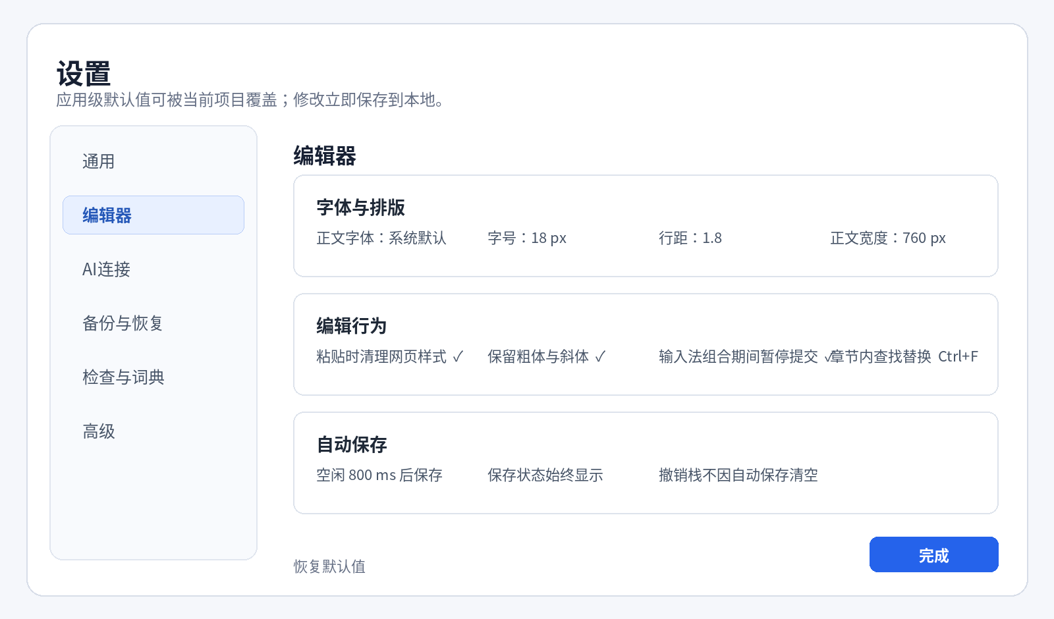
图18-2 统一设置中心
分类 | 主要设置
通用 | 默认项目位置、启动行为、语言、主题、新手/专业默认模式
编辑器 | 字体、字号、行距、段间距、正文宽度、粘贴清理、自动保存反馈
AI连接 | 端点、协议、模型、credentialRef、超时、连接测试、默认任务模型
备份与恢复 | 自动备份开关、保留数量、备份位置、最后成功时间、立即备份
检查与词典 | 默认风险级别、静音规则、项目专名词典、基础标点规则
高级 | 日志级别、诊断包、数据库完整性检查、恢复默认值
- 设置修改后立即本地保存；影响正文展示的选项即时预览。
- 恢复默认值只清除覆盖项，不删除项目内容、Provider凭据或词典。
- 设置验证失败时保持旧值，不能写入部分无效配置。

18.7 导入、导出与异常处理
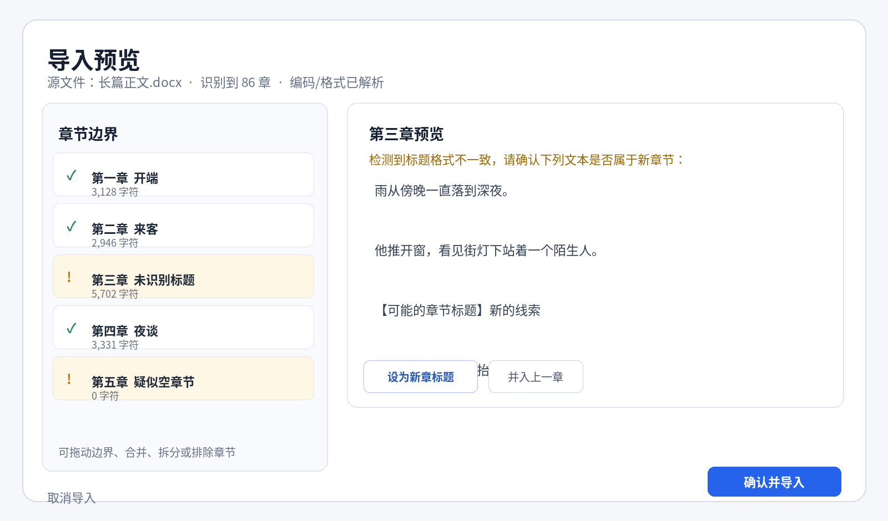
图18-3 已有作品导入预览与边界修正
场景 | 规则
TXT编码 | 优先检测UTF-8/UTF-8 BOM/GB18030；低置信度时必须让作者切换编码并预览
Markdown | 识别标题层级和正文；代码块、表格和链接降级为普通文本或研究附件
DOCX | 读取标题、段落、粗体、斜体和分页符；不承诺还原页眉、脚注、修订、浮动图片和复杂表格
章节边界 | 所有自动分章结果先进入预览，可合并、拆分、重命名、排除和拖拽排序
重复标题 | 允许导入，但界面标记并提供批量编号建议
空章节 | 默认标记警告，由作者选择保留、并入或排除
取消导入 | 预览阶段不写项目库；提交阶段失败或取消必须完整回滚
超大文件 | 显示解析进度，可取消；解析在Core进程执行，不能阻塞Renderer
导出 | 先写临时文件并校验，成功后原子替换目标；目标被占用时保留临时文件并提示另存
DOCX导出 | 使用固定小说模板控制标题、分页、段落缩进和作者备注，不复制编辑器HTML样式

18.8 关键交互流程
流程 | 操作路径 | 完成反馈
误删恢复 | 作品树右键删除 → 回收站 → 选择条目恢复 | 恢复到原位置；冲突时弹出位置/名称选择
自动备份失败 | 后台备份失败 → 顶部状态点变黄 → 点击查看原因 | 正文继续可写；破坏性操作前的强制备份失败则阻止操作
从Word粘贴 | 粘贴 → 自动清理 → 右下角短提示“已移除外部样式” | 可立即撤销或选择“保留纯文本”重新粘贴
字数目标 | 章节信息设置目标 → 底栏显示当前/目标和比例 | 无警告、无强制完成门槛
导入长篇 | 选择文件 → 编码与分章预览 → 修正边界 → 确认导入 | 单事务创建章节；完成后显示导入摘要
恢复备份 | 设置/检查与导出 → 恢复与安全 → 选择备份 → 校验并恢复副本 | 打开恢复副本，不静默覆盖当前项目

18.9 数据模型与IPC增量
chapters / volumes / scene_beats
deleted_at TEXT NULL
deleted_from_parent_id TEXT NULL
deleted_order_key TEXT NULL
backup_records
id, project_id, backup_type, file_path, file_size, sha256
source_schema_version, status, note, created_at
settings
scope(app|project), scope_id, key, value_json, updated_at
UNIQUE(scope, scope_id, key)
IPC命令 | 用途
chapter.trash / volume.trash | 移入项目回收站
trash.list / trash.restore / trash.purge | 列出、恢复和永久删除
backup.create / backup.list / backup.restore | 创建、查看和恢复一致性备份
settings.get / settings.update / settings.reset | 读取、校验更新和清除覆盖值
import.detectEncoding / import.preview / import.commit | 编码检测、可编辑预览和事务导入
export.create | 临时写入、校验并原子输出
stats.getWordCount | 返回章节、选区、全书和导出统计
错误码 | 含义
TRASH_RESTORE_CONFLICT | 原父节点、顺序或名称已冲突，需要作者选择
PERMANENT_DELETE_CONFIRM_REQUIRED | 永久删除缺少明确二次确认
BACKUP_SPACE_INSUFFICIENT | 可用空间不足以创建一致性备份
REQUIRED_RESTORE_POINT_FAILED | 破坏性操作前恢复点失败，操作已取消
IMPORT_ENCODING_UNCERTAIN | 文本编码置信度不足，必须人工确认
IMPORT_CANCELLED | 导入已取消且事务回滚完成
EXPORT_TARGET_IN_USE | 目标文件被其他程序占用
SETTINGS_VALIDATION_FAILED | 设置值未通过Schema或范围校验
EDITOR_PATCH_REJECTED | 粘贴、替换或撤销产生的Patch违反锁定或Revision

18.10 P0验收用例
编号 | 验收场景 | 通过标准
P0-13 | 删除章节后恢复 | 正文、Draft、Version、批注和原顺序完整恢复；重名冲突不覆盖现有章节
P0-14 | 自动备份与迁移前恢复点 | 正常生成可校验备份；强制恢复点失败时迁移不执行
P0-15 | Word和网页粘贴 | 外部字体颜色被清理，段落/粗斜体保留，锁定块不被改变
P0-16 | 中文输入法与自动保存 | 拼音组合过程中不产生半成品Patch，不误触快捷键，完成后一次保存
P0-17 | 撤销重做与Revision | 自动保存不清空撤销栈；陈旧候选仍触发Revision冲突
P0-18 | 字数统计一致性 | 编辑器、首页、导出确认页按各自定义统计，测试夹具结果固定
P0-19 | 设置继承与持久化 | 应用默认生效；项目覆盖优先；无效值不覆盖旧配置
P0-20 | 导入取消和异常 | 预览不写库；提交取消或解析失败后项目无残留章节
P0-21 | 原子导出 | 导出失败不破坏旧文件；成功后目标文件完整且Hash可读
P0-22 | 恢复副本 | 备份恢复到新目录，索引可重建，原项目不被静默覆盖

18.11 v1基础功能最终关闭条件
1. P0-01至P0-22全部通过，关键故障路径具有自动化测试。
2. 小白作者无需解释即可完成建书、写作、删除恢复、导入和导出五项任务。
3. 资深作者可以关闭新手提示，直接自由写作、批量处理章节并精确控制版本。
4. 断电、崩溃、误删、迁移失败和导入取消均不会造成已提交正文丢失。
5. 设置、字数、备份和编辑器行为在Windows与macOS目标平台保持一致。
6. 不再新增一级模块；后续需求只允许优化交互、性能和已冻结功能的缺陷。

19. 视觉系统与美感定稿
设计结论：WorldForge的视觉目标不是展示AI技术感，而是构建一间安静、可信、适合长期停留的数字编辑部。视觉系统必须服从正文阅读、作者判断和低干扰创作，不能让工具面板压过作品本身。

19.1 视觉定位：安静的编辑部
维度 | 冻结规则
核心气质 | 安静、克制、纸面、墨色、编辑批注感、长期耐看
视觉中心 | 正文与作者当前任务，而不是AI按钮、评分或数据面板
情绪目标 | 让作者感到可控、专注、可靠，而非兴奋、炫技或被系统催促
品牌表达 | 低饱和靛蓝 + 暖灰纸面 + 细线批注；品牌元素只在启动、空状态和完成节点出现
- 界面不使用赛博霓虹、紫粉渐变、发光边框、复杂粒子或AI头像作为主视觉。
- 正文区域必须比左右工具区域更明亮、更安静，并始终拥有最高视觉权重。
- AI来源只是来源信息，不使用绿色、奖章或完成标记暗示AI稿优于作者稿。
- 美感来自版心、留白、字体、层级和微交互，不来自大面积装饰。

19.2 视觉层级与页面骨架
层级 | 内容与表现
一级：正文/当前任务 | 章节正文、向导当前问题、候选差异、冲突选择
二级：直接上下文 | 当前场景目标、出场人物状态、相关设定、主要操作
三级：工具与审计 | 来源、模型、历史版本、置信度、完整校验详情
四级：状态信息 | 保存、字数、连接状态、提示计数；默认低强调
- 同一页面只允许一个主操作按钮；其他操作使用次按钮、文字按钮或上下文菜单。
- 同一区域同一时刻最多显示一条高强调状态，遵循P0-P3状态仲裁规则。
- 普通分组优先使用留白、标题和分隔线，不默认使用卡片外框。
- 风险、恢复、候选、冲突和需要作者决策的对象可以使用卡片。

19.3 色彩系统
Token | 建议值 | 用途
页面背景 | 浅色 #F3F0EA / 深色 #16181B | 应用壳与外围区域，略带纸面暖度
正文纸面 | 浅色 #FFFEFA / 深色 #202327 | 正文编辑区，保持最高可读性
侧栏背景 | 浅色 #F6F3ED / 深色 #1B1E22 | 弱于正文，不形成强边界
主文字 | 浅色 #252A2F / 深色 #E9E6DF | 不用绝对黑白，降低长时疲劳
次文字 | 浅色 #6E747A / 深色 #A9ADB2 | 说明、时间、辅助状态
品牌强调 | #4D607E / 深色 #8495B6 | 主按钮、当前选中、链接
AI来源 | #6673A7 / 深色 #8E9BCD | 仅表达来源，不表达优劣
成功 | #718B76 | 仅用于保存成功、恢复完成、验证通过
警告 | #B58A4A | 需要注意但不阻断
危险 | #B46B63 | 数据风险、永久删除、无法保存
- 当前稿使用中性墨色；AI备选使用低饱和蓝紫；二者不得采用“橙色对绿色”的价值对照。
- 文本Diff中，新增使用低饱和绿色底，删除使用低饱和红色底，冲突使用琥珀边框。
- 颜色不能成为唯一信息渠道，必须同时提供图标、标签或文字。

19.4 字体、版心与阅读参数
场景 | 字体策略 | 说明
界面字体 | 系统无衬线字体 | 菜单、按钮、设置、状态
正文默认 | 系统宋体或系统可用阅读字体 | 增强长篇阅读的纸面感；用户可切换
标题 | 系统无衬线中黑或阅读字体中黑 | 不用装饰性字体
代码/标识 | 系统等宽字体 | 仅用于调试、高级模式和技术字段
参数 | 冻结值
正文大小 | 18px，允许16/18/20/22px
正文行距 | 1.75-1.85，默认1.8
段间距 | 8-12px，默认10px
正文宽度 | 窄680px / 标准760px / 宽860px
界面正文 | 14px；辅助说明12-13px；面板标题15-16px
段首缩进 | 项目级可选，默认不强制

19.5 间距、边框、圆角与阴影
项目 | 规范
间距基准 | 4px；常用8/12/16/24/32px
页面留白 | 主编辑区顶部/左右至少24px；聚焦模式进一步放宽
圆角 | 输入框8px；普通容器10px；重要模态框12px；不全局统一大圆角
分隔线 | 1px低对比；写作页面优先使用分隔线而非卡片边框
阴影 | 只用于浮动工具条、拖拽项、模态框；静态卡片默认无阴影
密度 | 默认舒适；专业模式允许紧凑，但正文排版不随之压缩

19.6 写作工作台高保真规则
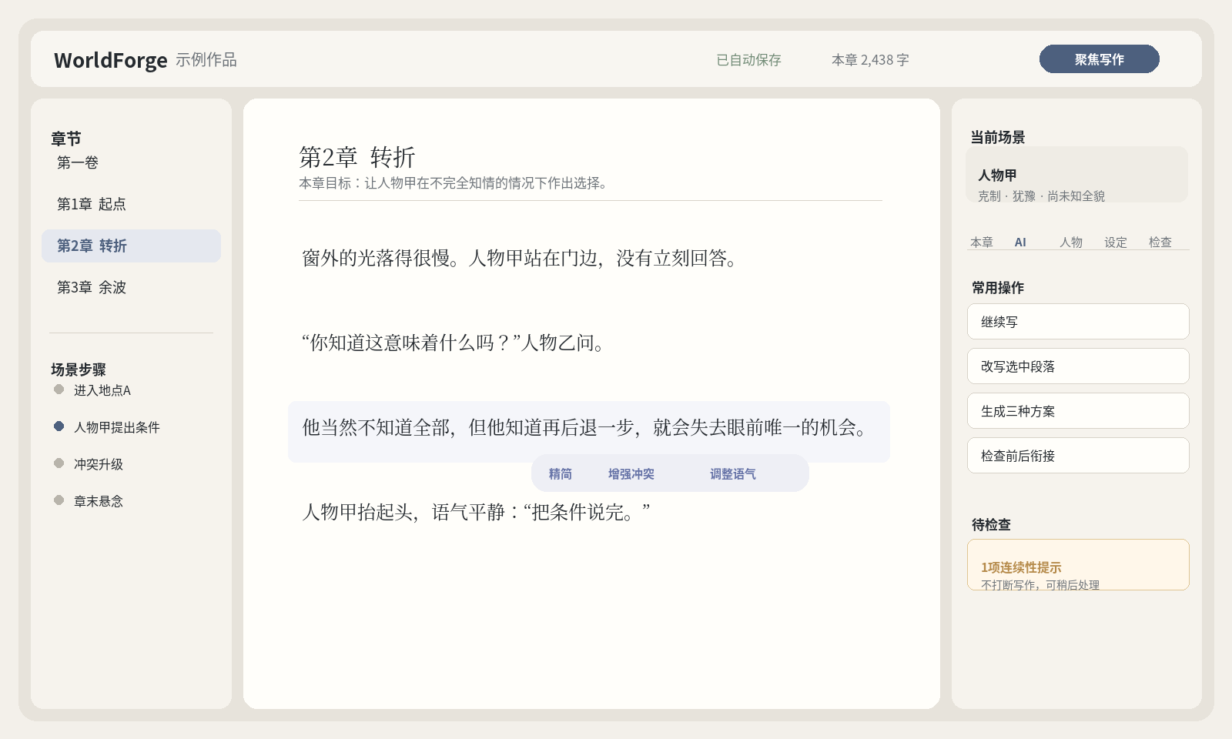
图19-1 “安静编辑部”写作工作台视觉方向示意
- 中央正文使用独立纸面，不使用明显外框和重阴影。
- 左侧章节树以层级和留白组织，不把每一章做成独立卡片。
- 右侧栏顶部优先显示当前场景的少量人物状态摘要；完整人物和设定按需展开。
- 常用AI动作使用低强调按钮；只有用户正在执行的主要动作使用品牌色实心按钮。
- 保存成功不弹Toast，仅在顶部状态文字柔和变化；保存失败属于P0，必须明确显示。
- 聚焦模式隐藏左右栏、来源、校验和AI状态，只保留正文、章节标题与字数。

19.7 新手向导视觉与交互
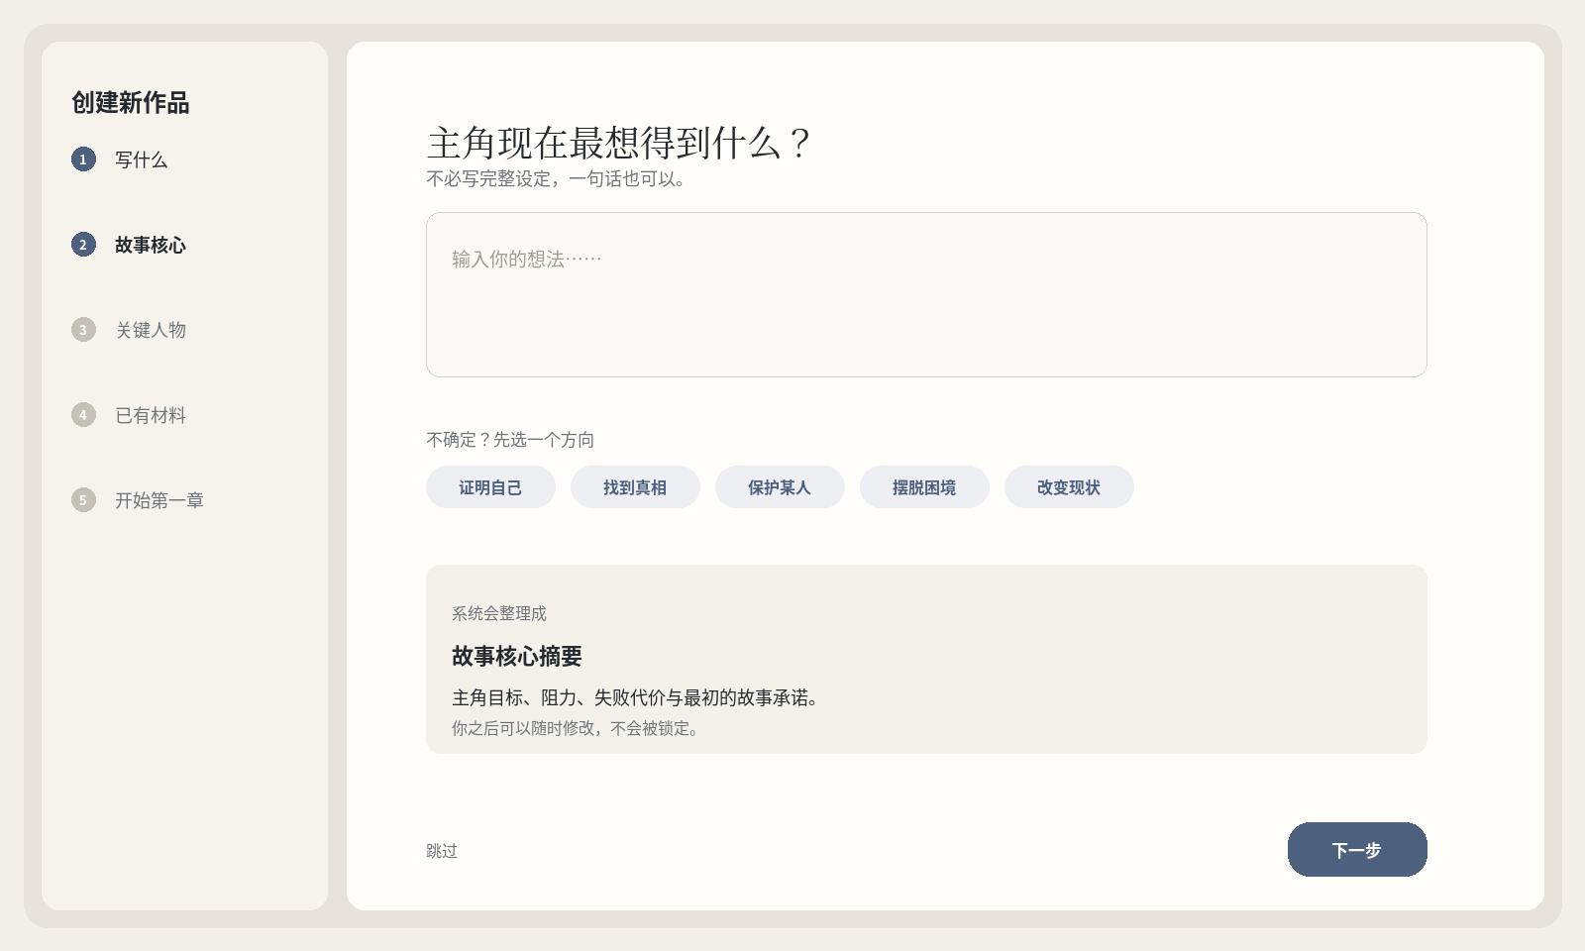
图19-2 对话式新手向导视觉方向示意
- 每一步只提出一个核心问题，避免同屏出现完整项目表单。
- 允许自然语言输入，并提供2-5个中性方向按钮帮助起步。
- 进度提示保持轻量，不使用企业开户式的大型步骤条。
- 右侧或下方实时整理成故事摘要，让作者看到输入正在形成可用结构。
- 跳过始终可见；新手脚手架在进入第一章时按需出现，不用红色错误阻断。

19.8 候选稿、状态提案与冲突页面
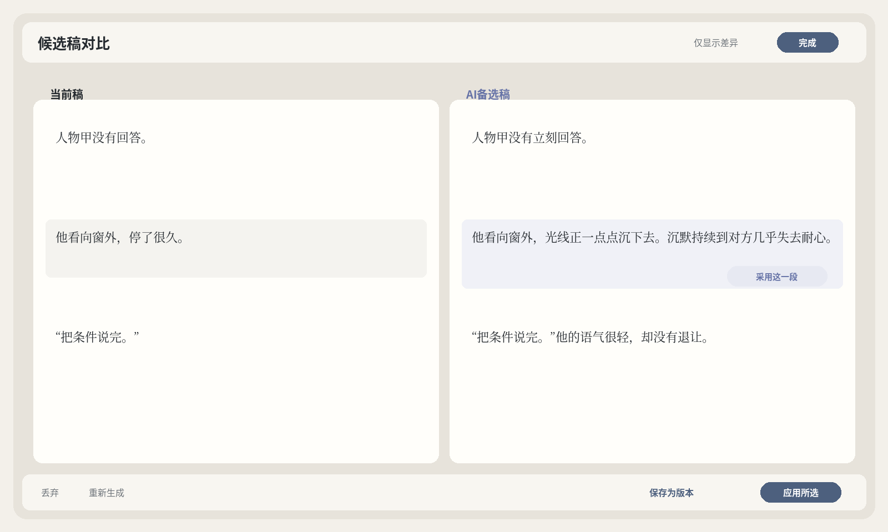
图19-3 中性来源语义的候选稿对比示意
页面 | 视觉与交互规则
候选稿对比 | 当前稿为中性纸面，AI稿为低饱和蓝紫标签；左右滚动默认同步，可解除
轻量改写 | 正文内联预览，不打开完整对比页；应用后显示短时“撤销”入口
状态提案 | 按人物/实体分组，默认显示字段变化和证据；具体置信度折叠到详情
Revision冲突 | 当前稿与备选使用中性来源标签，真正冲突使用琥珀边框；文案为“保留当前/采用备选”
校验问题 | 默认仅展示少量高风险；提示、警告和错误的视觉权重严格区分

19.9 设置、恢复与导入页面
- 设置中心使用左侧分类 + 右侧轻分组，普通设置项不用大卡片包围。
- 恢复与安全页面可以使用卡片，但当前项目、备份时间和恢复影响必须形成清晰主次。
- 导入预览强调章节结构和错误定位；复杂文件警告集中展示，不在每一行重复警示。
- 危险操作只在最终确认处使用危险色，页面日常浏览不铺设红色警告背景。

19.10 图标、品牌语言与空状态
元素 | 规则
图标 | 使用统一线性图标；默认16-18px；不使用Emoji作为核心导航图标
品牌元素 | 书页角标、细线批注、铸印式小徽标三选一，保持轻量
空状态 | 短标题 + 一句说明 + 一个主要动作；可使用低对比编辑部线稿
AI标识 | 统一小型来源徽标，不使用机器人头像、魔法棒大图或闪烁效果
插图范围 | 仅启动页、新手向导、空项目和导出完成页；不进入正文编辑背景

19.11 动效与反馈
动作 | 动效规范
标签切换 | 120-160ms淡入，不做大幅横向滑动
侧栏展开 | 160-200ms，支持减少动态效果设置
快速改写 | 原文与新文150ms交叉淡化，应用后局部轻高亮
候选采用 | 目标块背景短暂高亮后在600-900ms内消退
拖拽场景 | 轻微缩放与阴影，不产生弹跳
保存反馈 | 文字状态变化，不弹成功Toast
错误反馈 | 不抖动、不闪烁；使用清晰文字和定位按钮
- 禁止发光、持续呼吸、粒子、彩色扫描线和大范围弹性动画。
- 系统设置必须支持“减少动态效果”；启用后将过渡缩短或移除。

19.12 窗口尺寸与响应规则
窗口宽度 | 布局行为
≥1440px | 完整三栏；正文标准宽度；右栏320-360px
1100-1439px | 三栏保留，右栏缩窄；次要说明折叠
900-1099px | 左栏缩为图标/抽屉，右栏单标签抽屉；正文优先
<900px | 不作为v1主要工作尺寸；提供可用但不承诺完整专业布局

19.13 高保真原型与视觉验收
编号 | 验收标准
VIS-01 | 写作工作台在30分钟连续使用后，作者能保持正文为视觉焦点，不被AI与校验面板持续吸引。
VIS-02 | 当前稿与AI稿颜色只表达来源，不使80%以上测试者认为绿色一侧“更正确”。
VIS-03 | 浅色模式正文区域在默认亮度下无明显刺眼感，深色模式不出现低对比灰字。
VIS-04 | 普通设置项至少70%使用轻分组而非独立卡片，页面不呈现后台仪表盘感。
VIS-05 | 保存成功、生成完成和候选采用不产生重复Toast；P0安全问题仍能被立即识别。
VIS-06 | 新手在不阅读帮助文档的情况下理解向导当前问题、跳过和下一步。
VIS-07 | 候选稿长文本左右滚动同步稳定，解除同步后不影响单侧阅读。
VIS-08 | 所有动效在“减少动态效果”设置开启后可被关闭或缩短。
VIS-09 | 锁定块使用细线、边缘锁图标或同等低干扰方式表达；不以大面积背景长期占据注意力。
VIS-10 | 沉浸写作视图中正文占据绝对视觉中心，除P0安全错误外不出现常驻高强调提示。
VIS-11 | AI进度使用文字阶段和轻量进度反馈，不使用无意义循环步骤、虚假百分比或无法解释的倒计时。
VIS-12 | 帮助提示在悬停、首次出现和页面帮助三个层级中保持统一样式，不形成气泡与Toast堆叠。
- 先制作写作工作台、新手向导、候选对比三套高保真可点击原型。
- 分别邀请3-5名小白作者和3-5名长篇作者完成核心任务。
- 记录首次完成时间、误点、停顿、是否需要解释、视觉疲劳和页面偏好。
- 未通过VIS-01至VIS-08前，不进入全量页面视觉开发。

19.14 视觉反模式
- 不得把AI能力包装成比作者正文更高权重的中心入口。
- 不得用绿色、奖杯、评分环或进度满格暗示AI候选质量优于作者判断。
- 不得为每个信息区创建卡片、圆角、阴影和强调色。
- 不得在正文背景加入纹理、插画、水印或持续动效。
- 不得用大量数据仪表盘评价文学质量。
- 不得在普通成功操作后连续弹出Toast、弹窗或庆祝动画。

19.15 视觉设计Definition of Done
- 设计Token集中定义，浅色和深色主题均有完整语义映射。
- 写作工作台、新手向导、候选对比、状态提案、冲突处理、设置、恢复和导入均有高保真稿。
- 主要页面的空状态、加载状态、失败状态、禁用状态和键盘焦点状态均已设计。
- 组件在正常、悬停、按下、选中、禁用、错误和键盘聚焦状态下表现一致。
- 通过视觉验收、无障碍对比度检查和真实作者任务测试。
- 所有示例内容保持中性，不引用任何用户作品、人物、世界观或私人创作信息。

20. AI质量与日常写作体验冻结
本章将双视角体验评估中可采纳的建议转化为v1强制规格。范围仅限AI质量、候选审阅、回退、帮助、沉浸写作与运行反馈，不增加云服务、平台发布、社区、插件市场或复杂游戏化。

20.1 采纳边界与优先级
级别 | 纳入内容 | 明确不纳入
V1 P0 | T0/T1 Eval、采用后撤销、全屏候选、锁定视觉、真实阶段进度、上下文帮助、沉浸写作、确定性AI建议 | 不等待运营数据，不依赖云端服务
V1 P1 | 自定义快捷键、打字机模式、高对比主题、三栏冲突高级视图、轻量里程碑、长候选导航增强 | 不阻断v1发布
排除 | 仅保留本地导出和项目备份 | 一键平台发布、云同步、社区模板市场、完整成就系统、背景图片和环境声音、插件市场

20.2 T0/T1本地评测与发布门槛
T0/T1不因接口返回成功而视为功能完成。每个支持的默认模型配置必须在本地固定评测集上通过结构、连续性和约束执行测试。
评测集仅保存在本机仓库或测试资源中，使用中性虚构样本，不包含用户真实作品。模型、Prompt、Schema、检索排序或解析逻辑变化后必须执行同一组回归。
未达到门槛时，软件仍允许自主写作、局部辅助和导出，但不得把未达标模型标记为“推荐用于整章生成”。
评测组 | 覆盖内容 | 核心输出
T0结构 | 必选节拍、核心事件、因果、禁止信息、结尾钩子、候选差异 | 结构化骨架与逐项通过/失败证据
T1扩写 | 骨架忠实度、场景字数、人物状态、设定冲突、重复解释 | 正文Candidate、覆盖报告和冲突证据
连续性 | 前章尾状态、人物位置、物品、知情信息和时间顺序 | 风险问题及正文/设定锚点
降级 | 无结构化输出、流中断、上下文不足和模型拒绝 | 可解释失败、partial Candidate或安全退出

20.3 Candidate采用后的原子撤销
1. 接受整稿、场景或单段Candidate时，Core在一个Draft事务内写入全部Patch并生成applyTransactionId。
2. 事务成功后Draft Revision只递增一次；界面显示“已采用 · 撤销”，Ctrl/Cmd+Z撤销该事务。
3. 撤销不删除Candidate、GenerationRun或来源记录，只把Draft恢复到采用前状态。
4. 应用重启后不承诺保留内存撤销栈，但可通过采用前自动快照创建新的Draft恢复点。
5. 若采用后已有新的作者编辑，直接整体撤销会影响后续编辑时，系统转为差异恢复预览，不静默覆盖。

20.4 长章节候选审阅
场景 | 默认交互 | 保护规则
单段轻量改写 | 正文内联预览，应用/换一个/取消，不进入全屏比较 | 锁定检查、来源标记、Ctrl/Cmd+Z撤销
跨段或跨场景 | 完整Candidate比较；默认只看差异 | Revision、Hash和锁定校验
长章节 | 全屏双栏或单稿专注；场景目录；未改段折叠 | 来源和逻辑块映射始终可追溯
窄屏 | 上下对照或当前稿/备选稿切换 | 不得把正文压缩到不可读宽度
- 双栏默认同步滚动，以sceneBeatId或logicalBlockId定位；作者可临时解除同步。
- 固定底部操作栏只保留：丢弃、重新生成、保存为版本、应用所选。
- 新增和删除颜色只表达文本差异；当前稿与AI稿的基础色不表达优劣。
- 候选超过5000正文字符时自动显示场景目录和未修改段落折叠入口。

20.5 锁定块视觉与交互
状态 | 视觉 | 交互
普通 | 无常驻底色；来源模式可显示细来源标记 | 正常编辑
锁定 | 左侧细线+边缘锁图标；深浅主题均保持可见 | 悬停显示“AI不会修改此段”
AI操作涉及锁定块 | 任务完成后显示低干扰摘要 | “已跳过N个锁定段落”，可查看，不弹阻断框
解锁 | 短暂显示状态变化后恢复普通视觉 | 需作者明确执行；批量解锁二次确认

20.6 AI真实阶段进度
AI进度必须来自真实程序阶段，禁止用循环文案、虚假百分比或固定倒计时模拟进度。
任务条显示任务所属章节、当前阶段、已运行时长、已接收字符数和取消入口；切换页面后继续可见。
只有同一Provider、模型和任务类型积累足够本地历史样本后，才可显示“通常需要X-Y秒”，不得承诺精确剩余时间。
runType | 阶段序列
skeleton | 整理章节信息 → 生成骨架 → 解析结构 → 检查约束 → 保存候选
chapter | 整理上下文 → 调用模型 → 接收正文 → 清洗解析 → 基础校验 → 保存候选
rewrite | 校验选区与锁定 → 组装局部上下文 → 生成 → 应用预览/保存候选
validate | 读取规则 → 执行确定性检查 → 语义检查 → 合并去重 → 保存问题

20.7 上下文帮助与用户术语
层级 | 使用位置 | 规则
悬停解释 | 场景卡、AI建议稿、定稿、锁定、状态确认、伏笔 | 一句话说明；不遮挡正文；移开后消失
首次提示 | 第一次进入候选比较、连续性确认、版本恢复 | 最多三步；可跳过、永久关闭
页面帮助 | 页面右上角“？” | 在当前页打开短说明，不跳转外部文档
审计术语 | 仅专业模式的审计详情 | 可显示内部ID；普通界面始终使用用户术语
用户术语固定映射：当前稿（Draft）、AI建议稿（Candidate）、历史版本（Version）、内容已变化（Revision冲突）、人物与设定（Canon）、当前状态（EntityState）。用户界面不得混用两套名称。

20.8 沉浸写作视图
- 沉浸写作是视图状态，不是第三种用户模式，不创建独立文档、Draft或设置体系。
- 视图仅保留章节标题、正文、保存状态、当前字数和轻量AI入口；P0数据安全错误仍可打断。
- 退出后恢复进入前的侧栏宽度、标签、滚动位置和光标位置。
- 沉浸写作可与打字机模式组合；背景保持纯色纸面，不提供图片、动态背景或环境声音。

20.9 确定性场景化AI建议
当前状态 | 最多显示的一项建议
空章节 | 写下开场，或生成三个开篇方向
已有一段正文 | 继续写，或补充下一场景
选中对话 | 调整人物语气或补充潜台词
当前场景明显低于建议字数 | 扩写当前场景
章节接近目标字数 | 检查结尾钩子
准备定稿 | 检查前后衔接与关键状态
- 建议由确定性规则产生，不调用模型分析作者行为，不建设偏好学习系统。
- 建议不自动弹窗、不自动执行、可单条关闭；同一上下文关闭后不重复出现。
- 专业作者可以在项目或全局设置中关闭全部场景化建议。

20.10 轻量成就感与明确排除项
只提供客观、可关闭的轻量里程碑：完成第一章、达到第一个一万字、完成第一卷、达到自定字数目标。里程碑不形成连续签到、排名、勋章墙或社交分享。
以下内容不进入当前路线图：一键登录并发布到内容平台、WorldForge云同步、社区模板市场、完整成就系统、背景图片和环境声音、插件市场、社交功能。用户可以导出平台格式文本并自行发布。

20.11 新增数据与接口
对象 | 最小字段/命令 | 说明
CandidateApplyRecord | id, candidateId, draftId, beforeRevision, afterRevision, applyTransactionId, createdAt | 支持整体撤销和审计
GenerationRunProgress | runId, stage, sequence, receivedChars, elapsedMs | 只传真实阶段，不持久化正文片段日志
HelpTopic | topicId, userTerm, shortText, pageId, dismissScope | 本地静态帮助注册表
UI视图状态 | immersiveWriting, typewriterMode, compareMode, scrollSync | 存应用设置，不进入项目正文真源
candidate:undoApply | applyTransactionId, expectedDraftRevision | 检测后续编辑；冲突时进入恢复预览
generation:getProgress | runId | 页面切换或重连后读取当前进度

20.12 最终发布门槛
1. 默认推荐模型至少有一个通过T0/T1本地Eval；未通过时仍可作为“实验模型”手动选择。
2. UX-19至UX-26和VIS-09至VIS-12通过高保真可点击原型测试。
3. 候选采用、撤销、再次编辑、重启后恢复的完整E2E通过。
4. 5000字候选在13寸笔记本和标准桌面分辨率下均可完成比较与逐段采用。
5. 新手不接触内部术语即可完成：新建项目、写一段、调用AI、采用或撤销、定稿和导出。
6. 资深作者可以关闭建议、提示和面板，在不经过T0/T1的情况下完成自主写作。

21. 超长篇分层记忆与AI项目日记
本章补齐数百万字长篇的长期记忆架构，并增加AI项目日记。目标是让模型即使每次调用都没有持久上下文，系统仍能从本地权威数据中准确装载当前所需信息；同时为作者提供一份可读、可追溯、可定时更新的项目发展日志。
核心边界：AI项目日记是“项目记录与导航层”，不是权威设定库；分层摘要是“检索辅助层”，不是事实来源。任何自动生成内容都不得直接修改定稿正文、静态设定或当前权威状态。

21.1 适用规模、目标与非目标
项目 | 冻结规则
适用规模 | 从普通长篇到300万—500万字、1000—1500章的单作者项目
核心目标 | 保持当前状态准确、历史证据可追溯、旧信息不污染新章节、前文返修影响可控
记忆原则 | 模型无持久记忆也可工作；每次任务从本地数据库按需重建上下文
日记原则 | 只记录变化和进度，不重复整本书；所有条目带来源范围和生成时间
明确非目标 | 不把整本书一次性发送给模型；不把摘要当权威事实；不建设云端记忆服务；不默认建立向量平台

21.2 L0—L5分层记忆模型
层级 | 内容 | 默认使用范围
L0 当前操作记忆 | 当前选区、相邻文本块、本次指令、锁定块 | 局部重写、精简、语气调整
L1 章节工作记忆 | 本章目标、场景步骤、前章尾状态、出场人物与当前冲突 | T0、T1、整章检查
L2 剧情弧/卷级记忆 | 当前卷目标、活跃支线、近期关键事件、未兑现承诺 | 跨章生成、卷内连续性
L3 实体当前状态 | 人物、地点、势力、物品的当前有效状态与重要知情信息 | 每次涉及对应实体时优先装载
L4 事件历史账本 | 重要状态变化、事件发生顺序、证据与被覆盖关系 | 回查因果、解释当前状态
L5 正文冷档案 | 完整定稿正文、旧版本、已结束支线和历史资料 | 明确回忆、长线伏笔或作者主动检索时
调用模型时不按层级平均分配上下文。L0、L1和L3优先级最高；L2按当前剧情弧选择；L4和L5仅在需要证据或历史回查时进入。

21.3 权威记忆与派生记忆
类型 | 包含内容 | 约束力
权威记忆 | 定稿Version、作者确认的静态设定、当前动态状态、时间线、知情信息、伏笔状态 | 可以直接约束生成；冲突时优先级最高
派生记忆 | 章节摘要、剧情弧摘要、卷摘要、AI项目日记、检索关键词、AI风险判断 | 只用于导航、压缩和定位；必须回到权威记录或原文证据
临时工作记忆 | 当前任务组装的约束包和选区上下文 | 任务结束后可丢弃，不回写权威数据
- 摘要与AI项目日记出现事实冲突时，以定稿正文和作者确认状态为准。
- 派生记忆必须保存sourceHash、来源章节范围和生成版本；来源改变后标记stale。
- AI可以从日记中发现“可能遗漏的设定”，但只能创建待确认提案，不得自动写入Canon。

21.4 时序状态与历史账本
所有长期动态状态必须区分当前有效值、历史值和已被覆盖值，避免检索到早期状态后误当成当前事实。
字段 | 含义
entity_id / state_key | 实体和状态键，如位置、伤势、持有物、关系阶段
typed_value | 结构化值；可为文本、数字、布尔、枚举或实体引用
valid_from_chapter_id | 该状态开始生效的章节
valid_until_chapter_id | 失效章节；当前有效时为空
source_version_id | 产生该状态的定稿版本
evidence_block_ids | 支持该判断的正文块
status | current / historical / superseded / invalid
同一实体同一state_key最多存在一条current记录。新状态被作者接受时，旧current自动转为superseded并补齐valid_until_chapter_id。

21.5 章节、剧情弧与卷级摘要
1. 章节定稿后生成章节摘要候选，内容包括本章目标、结果、重要状态变化、信息变化和未完成事项。
2. 剧情弧摘要只聚合该剧情弧内已定稿章节和已确认状态，不读取废弃Candidate。
3. 卷摘要在卷级检查点生成，记录卷目标完成情况、人物关系变化、活跃伏笔和进入下一卷的权威起始状态。
4. 摘要必须附来源章节范围、sourceHash和关键证据链接；摘要本身不覆盖原始记录。
5. 来源章节重新定稿后，相关摘要标记stale；未重建前不得作为高优先级约束。

21.6 热、温、冷数据分区
分区 | 典型内容 | 检索策略
热数据 | 当前章节、当前剧情弧、出场人物当前状态、活跃伏笔、最近章节 | 默认参与约束包；优先级最高
温数据 | 当前卷早期事件、长期未出场但仍活跃的人物、未解决关系和秘密 | 按实体、剧情弧和明确关键词召回
冷数据 | 已结束支线、退场人物、已回收伏笔、被覆盖状态、旧版本 | 默认不进入生成；仅用于回忆、考据、长线回收或作者搜索
分区是检索标签，不移动或删除权威数据。一个条目可因剧情重新激活从冷区回到温区或热区。

21.7 超长篇约束包组装顺序
1. 读取当前章节、场景和作者明确绑定的实体。
2. 装载L3当前状态、前章尾状态和当前卷检查点。
3. 装载当前剧情弧/卷级摘要、活跃伏笔和重要知情信息。
4. 通过FTS5召回名称、别名、事件和专有词相关的历史原文。
5. 执行时序有效性过滤：排除已失效、被覆盖、废弃版本和不适用于当前章节的状态。
6. 去重并处理冲突；权威记录高于摘要，当前状态高于历史状态。
7. 按照任务Token预算裁剪；低相关冷数据最先移除。
语义检索决策门：只有在150万字以上真实项目评测中，FTS5对同义表达、别名或跨卷事件的召回未达到门槛，才新增固定的本地语义召回实现。不得为了“以后可能用到”预建通用向量平台。

21.8 卷级连续性检查点与失效传播
改动类型 | 默认影响范围
纯文字润色 | 只使当前Version文本Hash变化；不使状态、摘要和后续快照失效
局部语义变化 | 当前章节摘要和相关AI日记来源标记stale；按提取结果判断状态影响
人物位置/伤势/物品/知情变化 | 从修改章节向后失效，直到下一个状态一致的卷级检查点
事件结果或剧情弧变化 | 当前剧情弧与卷摘要失效；必要时传播到下一卷检查点
删除伏笔或改变回收结果 | 相关伏笔、回收章节校验和卷摘要失效
- 每卷结束时生成一个作者可确认的连续性检查点，保存卷末当前状态、活跃线索和sourceHash。
- 修改早期章节后先重算到本卷检查点；若检查点输出未变化，不继续向后传播。
- 任何失效传播都只标记派生数据，不自动重写后续正文。
- AI可以建议改动类型，最终影响范围由确定性状态差异和作者确认决定。

21.9 AI项目日记：定位与内容
AI项目日记是本地项目的“可读变化日志”。它帮助作者快速回顾本期写了什么、哪些设定发生变化、剧情推进到哪里、还有哪些风险和未完成事项。它不替代大纲、设定库、时间线、伏笔库或状态提案。
日记栏目 | 记录内容 | 数据来源
本期创作进展 | 新定稿章节、字数、完成的场景和剧情节点 | 定稿Version、章节元数据
剧情进度 | 主线/支线推进、当前剧情弧位置、已兑现和未兑现目标 | 大纲、scene_beats、卷/剧情弧摘要
人物与关系 | 已确认的位置、伤势、关系、目标和知情变化 | entity_states、knowledge_states
设定与世界观 | 新增或修改的作者确认设定；疑似遗漏只列为待确认 | canon_entities、状态提案
伏笔与线索 | 新埋设、强化、部分揭示、回收和超期风险 | foreshadowings、校验结果
连续性风险 | stale摘要/快照、冲突、未确认状态提案和高风险校验 | 派生状态、validation_issues
下一步关注 | 基于大纲和未完成事项给出的非权威建议 | StoryTodo、大纲、活跃线索

21.10 日记触发、定时与增量更新
触发方式 | 行为
手动更新 | 作者点击“更新项目日记”，选择当前章、最近N章、当前卷或上次日记之后
章节事件 | 每定稿N章后生成一篇日记草稿；默认建议N=5，用户可修改或关闭
卷级事件 | 卷定稿或创建卷级检查点后生成卷总结日记
每日/每周计划 | 仅在项目打开时执行；错过计划时在下次打开项目后补执行一次
重大变更 | 早期章节返修导致大范围stale时，可生成“修订影响日记”
- v1不安装系统后台服务，不在应用关闭时运行模型，也不使用云端定时任务。
- 自动日记必须由作者显式启用，并选择模型、频率和范围；默认关闭外部API自动调用。
- 每次只处理自上次日记检查点以来的增量，不重新发送整本书。
- 没有实质变化时不生成空日记，只更新last_checked_at。
- 外部API模式必须在设置中显示可能发送的数据范围；可单独指定本地API承担日记任务。

21.11 日记生成、确认与回溯
1. Core确定时间范围和变化集：新定稿版本、已接受状态变化、设定修改、伏笔变化和高风险问题。
2. 组装“日记增量包”，不包含无关完整正文；必要证据使用块引用和短摘录。
3. AI返回结构化日记草稿和每条记录的来源链接。
4. 系统执行Schema校验、来源存在性检查和重复项合并。
5. 日记草稿本地保存；作者可编辑、确认、归档或删除。
6. 确认日记仍不自动写回Canon。作者可从“疑似遗漏记录”创建现有状态提案、设定待办或StoryTodo。
历史修订规则：已确认日记作为当时项目状态的历史记录保留，不自动改写；其来源发生变化时标记“来源已变更”，并允许生成一篇更正/补充日记。未确认草稿可以直接重新生成。

21.12 AI项目日记交互与界面
区域 | 内容与交互
入口 | 首页次级入口“项目日记”；不新增一级导航。连续性工作台可显示最近一篇日记摘要
左侧时间轴 | 按日期、章节范围和类型排列；支持手动、自动、卷总结和修订影响筛选
正文区 | 以编辑部日志形式展示七类栏目；作者可直接编辑Markdown式正文
来源侧栏 | 显示来源章节、版本、状态记录和证据块；点击跳转原文
顶部操作 | 立即更新、选择范围、计划设置、确认、归档和导出
低干扰通知 | 自动生成完成属于P2提示，不弹窗；首页最多显示一条“项目日记已更新”
新手模式默认只显示“本期进展、人物变化、下一步关注”；专业模式可展开全部栏目、来源和stale状态。

21.13 数据模型与最小接口
表/对象 | 关键字段与约束
memory_summaries | scope_type、scope_id、chapter_start_order、chapter_end_order、content、source_hash、status(valid/stale)
continuity_checkpoints | volume_id、final_chapter_id、state_snapshot_json、source_hash、status、confirmed_at
project_diary_entries | id、entry_type、range_start/end、trigger_type、status(draft/confirmed/archived)、content、source_hash、created_at
project_diary_sources | entry_id、source_type、source_id、version_id、block_id可空；来源删除时保留软引用
project_diary_settings | enabled、cadence_type、interval_value、preferred_time、model_provider_id、catch_up_on_open、last_checked_at
IPC命令 | 用途
memory:assemble | 按任务范围组装分层记忆包
memory:rebuild-summary | 重建章节/剧情弧/卷摘要
memory:recalculate-impact | 计算历史返修的失效范围
diary:generate | 生成指定范围的日记草稿
diary:confirm | 确认日记但不写回权威设定
diary:update-settings | 修改事件/时间计划和模型选择
diary:create-proposal | 从日记疑似遗漏项创建现有状态或设定提案

21.14 百万字压力、召回与日记质量验收
测试档位 | 数据规模
小型 | 30万字、100章、30个主要实体
中型 | 150万字、500章、150个实体、200条活跃或历史伏笔
超长 | 300万—500万字、1000—1500章、300—500个实体、多卷跨线剧情
指标 | 首版门槛
当前实体状态召回率 | ≥98%
已失效历史状态误注入率 | ≤1%
活跃伏笔召回率 | ≥95%
权威记录与摘要冲突时的优先级正确率 | 100%
约束包组装耗时（超长档，缓存可用） | P95 ≤ 2秒
FTS5返回前50条结果 | P95 ≤ 1秒
旧章纯润色造成的错误大范围失效 | 0次
卷级检查点阻断无影响传播 | ≥95%可终止案例正确终止
日记条目来源可追溯率 | 100%
日记把未确认推测写成已确认事实的比例 | 0%
日记增量重复率 | ≤5%

21.15 实施顺序与防止再次过度设计
阶段 | 交付
V1.5 M4A 时序状态 | entity_states增加有效期、状态覆盖和证据；完成当前/历史分离
V1.5 M4B 分层摘要 | 章节、剧情弧、卷摘要和热温冷标签；摘要不进入权威写入路径
V1.5 M4C 检查点与失效 | 卷级检查点、改动分类、有限传播和stale界面
V1.5 M4D AI项目日记 | 手动更新、事件触发、日记来源、确认和UI
V1.5 M4E 定时与超长评测 | 项目打开时补执行、三档压力测试和记忆召回Eval
V1.5 条件项 语义召回 | 仅在中型/超长评测证明FTS5不足后立项；不影响前述数据模型
- 不新增独立“记忆服务器”；全部逻辑仍在Core Utility Process和project.sqlite内。
- 不让AI项目日记成为新的必填工作流；作者可关闭或仅手动使用。
- 不自动为每句正文建立状态；只跟踪作者确认的重要实体、事件和伏笔。
- 不因“几百万字可能需要”就默认下载Embedding模型或引入向量数据库。
- 不在应用关闭时创建常驻后台进程；错过的定时任务在下次打开项目时补执行。

22. 实施安全、并发与高分屏适配冻结
本章是V6.4评估后的实施补丁。它不新增创作业务模块，只冻结发布范围、数据库并发、流式IPC、安全基线、备份完整性、导入隔离、模型质量分级，以及2K与曲面/超宽屏适配。与旧章节冲突时，以本章为准。

22.1 发布范围重新冻结：V1.0与V1.5
V6.4继续作为完整产品蓝图，但实际开发和发布拆为两个清晰阶段。V1.0只解决“单个作者能否安全、顺畅地完成长篇写作”；V1.5再解决数百万字自动记忆调度和定时项目日记。
版本 | 必须交付 | 明确延后
V1.0 核心闭环 | 项目/卷/章/场景；Draft/Candidate/Version；块级编辑与锁定；人物与基础设定；T0/T1/局部改写；前章尾状态；基础连续性；导入导出；回收站；三轨备份；手动项目日记及定稿后日记候选 | 完整L0—L5自动调度、热温冷自动迁移、卷级检查点传播、每日/每周/每N章定时日记、300万—500万字专项优化、语义召回
V1.5 超长篇增强 | 时序状态历史账本、剧情弧/卷摘要、卷级检查点、定时项目日记、超长篇压力评测、条件性语义召回、可选加密项目评估 | 不得反向破坏V1.0数据模型和作者确认边界
V1.0发布不得等待M4A—M4E。AI项目日记在V1.0只保留“手动更新”和“章节定稿后生成候选”两条路径。

22.2 Core进程并发与SQLite运行规范
V1.0继续使用单一Core Utility Process，但内部必须把异步AI网络流与权威数据写入分离。AI流不直接写Draft；所有SQLite写事务进入单一串行写队列。
通道 | 职责 | 约束
AI异步通道 | 调用模型、接收流、结构化解析、阶段反馈 | 只写临时缓冲；完成后提交Candidate持久化命令
数据库写队列 | 自动保存、Candidate入库、接受候选、定稿、状态确认、备份元数据 | 单写者、短事务、按优先级串行；任何写入先校验projectId与Revision
只读查询 | 章节读取、FTS5、设定查询、候选读取 | 使用只读连接或短读事务；不得持有长事务阻塞检查点
数据库打开时冻结以下配置：
PRAGMA journal_mode = WAL;
PRAGMA foreign_keys = ON;
PRAGMA busy_timeout = 5000;
PRAGMA synchronous = NORMAL;
PRAGMA wal_autocheckpoint = 1000; // 原型压测后可调整
- 自动保存采用800ms空闲触发、最长2秒兜底；一次批次无论修改多少块，只提交一个Draft事务。
- Candidate流式完成后一次性持久化；不得逐Token或逐句写SQLite。
- 定稿、候选采用、批量替换、章节拆并属于高优先级写事务；自动保存不得插队破坏原子操作。
- 项目切换、关窗和崩溃恢复时，Core先清空已接受的写队列，再关闭连接；未完成AI流保存为partial或取消。

22.3 Core拆分的量化触发条件
单Core方案只在真实指标满足时拆分AI进程。以下任一指标连续出现即建立独立AI Utility Process，不再依赖主观判断：
指标 | 触发阈值 | 测量方法
编辑IPC响应 | AI生成期间P95持续高于200ms | 记录Renderer命令发出到Core响应的本地延迟
自动保存事务 | P95高于150ms，或出现连续busy重试 | 记录写队列等待与SQLite事务耗时
事件循环阻塞 | 单次AI解析/差异计算连续阻塞超过100ms | Node event-loop delay与任务埋点
取消响应 | 发出取消后500ms内不能停止读取和更新UI | AI运行E2E测试
编辑器帧率 | AI运行时连续滚动低于50fps或出现明显掉帧 | 2K与超宽屏性能测试

22.4 流式IPC、背压与任务切换
Renderer与Core之间使用MessagePort承载流式事件。消息必须带runId、sequence和protocolVersion，避免章节切换、多任务并行和取消后的乱序污染。
started { runId }
stage { runId, stage }
delta { runId, sequence, text }
usage { runId, inputTokens, outputTokens }
completed | cancelled | failed
- Core按20—50ms或256—1024字符合并delta后发送，禁止逐Token高频IPC。
- Renderer按sequence去重和排序；切换章节不取消任务，任务状态进入顶部轻量任务入口。
- UI消费不足时，Core合并尚未发送的delta；不得让消息队列无上限增长。
- 完整文本保存在Core临时缓冲，Renderer只负责预览；completed后由Core保存Candidate并返回内容Hash。
- 取消必须在500ms内反馈cancelled；已生成内容可由作者选择保存为partial Candidate。

22.5 Electron安全基线
以下配置是V1.0发布门槛，不属于可选优化：
nodeIntegration: false
contextIsolation: true
sandbox: true
webSecurity: true
preload: 最小白名单桥接
- Renderer不得直接访问Node、SQLite、文件系统、环境变量和Credential Store。
- preload不得暴露通用ipcRenderer.send；每个命令使用具名方法、Zod输入校验和最小返回值。
- 设置严格Content-Security-Policy；禁止任意远程页面在应用窗口中加载，外部链接只交给系统浏览器。
- 拦截新窗口、导航、下载和file://越界访问；所有文件路径必须归一化后校验属于当前项目或用户明确选择的目录。
- 正式版限制开发者工具入口；依赖更新、打包和签名进入CI安全检查。
- Electron Fuses关闭不需要的RunAsNode和不安全运行能力；具体开关在M0安全Spike中验证。

22.6 凭据、日志与本地隐私
平台 | 凭据策略 | 不可接受的降级
macOS | Keychain或系统安全存储适配 | 不得保存到project.sqlite、配置JSON或日志
Windows | Credential Manager/DPAPI适配 | 不得明文落盘
Linux | Secret Service/libsecret；不可用时使用会话级密钥 | 不得自动回退为明文文件
- 日志默认只记录runId、模型、耗时、Token、错误码和Hash，不记录正文、完整Prompt或API密钥。
- 调试摘录默认上限为0；作者主动开启后，单条摘录仍须脱敏并明确显示本地保存位置。
- 诊断包导出前列出包含内容并二次确认；任何正文样本默认不进入诊断包。

22.7 三轨备份、损坏检测与恢复
轨道 | 触发 | 保留
日常滚动备份 | 每日首次关闭项目或达到配置间隔 | 默认最近14份，可配置7—30份
重大操作恢复点 | 迁移、批量导入、章节合并、卷级重排、重大返修、批量替换前 | 默认永久保留，作者主动删除
手动命名快照 | 作者主动创建 | 永久保留
- 备份使用SQLite Online Backup生成一致副本，不直接复制正在写入的数据库文件。
- 打开异常退出项目时执行quick_check；迁移、完整备份和维护操作执行integrity_check。
- 只有完整性检查和Hash校验通过的备份才标记为“已验证”。系统不得自动删除最后一份已验证备份。
- 检测到数据库异常时立即停止写入，尝试以只读方式打开；优先恢复到新目录，不覆盖原项目。
- 磁盘空间不足时暂停新备份并提示清理；不得为了腾空间删除唯一已验证备份。

22.8 DOCX/TXT导入安全与异常边界
- V1.0接受.docx，拒绝.docm；不执行宏、脚本、外部链接和OLE对象。
- DOCX作为ZIP解析时限制总解压大小、文件数量、单文件大小和压缩比，并阻止路径穿越。
- 只提取正文、标题、普通段落、基础粗斜体和分隔符；不承诺还原浮动对象、批注、修订记录、脚注和复杂版式。
- 解析在临时隔离目录完成；取消、失败或完成后清理临时文件。
- TXT支持UTF-8、UTF-16、GB18030候选识别；置信度不足时必须让作者预览并手动选择编码。
- 导入写入使用单一事务；作者取消或任一步失败时不得留下半成品章节。

22.9 Revision、撤销、Version与空间维护
对象 | 增长规则 | 保留策略
Draft Revision | 每次已提交的自动保存/编辑事务+1 | 轻量整数基线，不等于完整副本
编辑Patch | 记录块级变化，用于崩溃恢复与近期历史 | 按时间/数量压缩为检查点；不无限保存每次按键
Candidate | 每次AI结果一条，流式原文不逐片段落盘 | 已丢弃且无引用的临时流可安全清理
Chapter Version | 仅显式保存版本、结构性候选接受、定稿、历史恢复和重大操作创建 | 不可变，作者主动清理前永久保留
- Ctrl+Z覆盖当前会话和最近已应用事务；重启后的长期回退依赖检查点、Candidate和不可变Version。
- 大量删除后记录可回收空间，不在写作过程中自动执行全量VACUUM。
- 项目关闭且可回收空间超过20%且数据库大于500MB时，可提示“优化项目数据库”；执行前创建重大恢复点。
- FTS5提供独立重建命令；索引损坏不影响正文权威数据。

22.10 AI质量：代码硬保证与模型质量档案
类别 | 要求 | 处理
代码硬保证 | 锁定块破坏率0；未确认Candidate写入率0；Revision冲突静默覆盖率0；AI直接修改权威设定次数0；跨项目写入次数0 | 任何失败都阻断发布，与模型能力无关
模型质量指标 | T0节拍覆盖、因果成立、T1骨架遵循、状态提取准确率、连续性精确率、禁止信息泄露率 | 按Provider/模型/任务分别评测，不用单一全局分数
模型支持级别：
- 已验证：通过该任务的本地Eval，可默认开放。
- 有限支持：可用于续写和局部改写；状态提取、超长篇连续性等高风险任务显示警告。
- 未验证：允许作者主动使用，但不宣称达到质量基线，并建议先运行样例评测。

22.11 2K、高DPI与曲面/超宽屏设计原则
“曲面屏支持”不依赖检测屏幕曲率。应用按分辨率、宽高比、系统缩放和可用工作区适配；视觉设计将高频正文保持在中央安全区，避免在21:9屏幕上把阅读行无限拉长或把危险操作放到极端边缘。
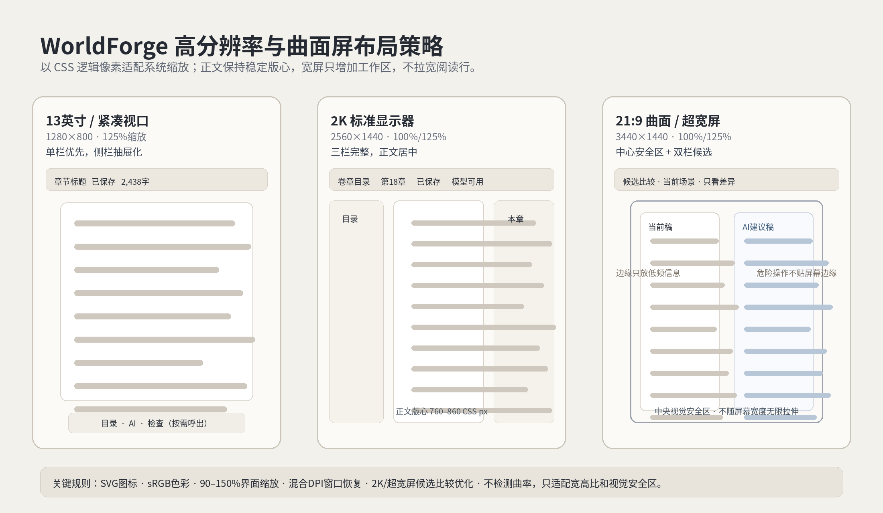
图22-1 13英寸、2K与21:9曲面/超宽屏的布局策略
场景 | 布局规则 | 核心保证
2K 2560×1440 | 完整三栏；正文760—860 CSS px；左右栏260—360px；剩余空间作为留白或辅助区域 | 正文不被拉宽，候选双栏可全屏展开
21:9 3440×1440曲面/超宽屏 | 中央视觉安全区；可并排当前稿与AI建议稿；低频面板停靠两侧但限制最大宽度 | 关键操作和警告靠近内容区，不贴物理屏幕边缘
混合DPI双显示器 | 窗口状态保存为DIP坐标+displayId+scaleFactor；跨屏时重新计算边界 | 窗口不丢失、不缩成不可操作尺寸，字体和图标保持清晰
系统缩放125%—150% | 全部布局以CSS逻辑像素计算；SVG图标；可调界面缩放 | 不按物理像素硬编码，不出现模糊位图与截断

22.12 高分屏具体交互规范
- 编辑器版心提供窄680、标准760、宽860 CSS px三档；即使窗口更宽也不超过作者选择值。
- 界面缩放提供90%、100%、110%、125%、150%；正文文字大小与界面缩放可独立设置。
- 2K和超宽屏允许候选比较双栏总宽度最高1680 CSS px；正文单栏仍保持可读行长。
- 21:9屏幕支持“工作区对齐：居中/偏左/偏右”，用于作者将应用放在曲面屏不同视觉区域；只改变布局，不改变数据。
- 不可逆操作、保存失败和冲突确认必须位于当前工作区附近，禁止固定在超宽屏最远边缘。
- 所有功能图标使用SVG或矢量图；位图插图至少提供2x资源，避免2K/Retina模糊。
- 默认启用硬件加速；检测到显卡兼容问题时提供需重启的“兼容渲染模式”，不得静默关闭加速。
- 深色、护眼和高对比主题都必须在2K与125%缩放下验证文字对比和1px边界可见性。

22.13 窗口、显示器与响应式恢复
- 保存窗口bounds、最大化状态、displayId、scaleFactor、左右栏宽度、版心宽度和工作区对齐。
- 重新打开时若原显示器存在，恢复到其workArea；若不存在，按比例迁移到主显示器并确保标题栏和主要按钮可见。
- 跨100%与150%缩放屏幕拖动窗口时，以DIP重新布局，禁止直接复用物理像素宽高。
- 有效视口小于1100 CSS px时，右栏改抽屉；小于900 CSS px时，左栏也改抽屉，正文保持优先。
- 候选比较在宽屏使用左右同步滚动，在窄屏自动切换上下比较或单稿切换，不产生整页横向滚动。

22.14 显示与性能测试矩阵
设备/视口 | 缩放 | 必须验证
1280×800 / 1366×768 | 100%、125% | 正文可读、侧栏抽屉、核心按钮不遮挡
1920×1080 | 100%、125% | 完整三栏与沉浸写作
2560×1440（2K） | 100%、125%、150% | 三栏、候选全屏、设置/导入/冲突页面、字体锐度
3440×1440（21:9曲面/超宽） | 100%、125% | 中央安全区、双栏候选、工作区对齐、边缘通知
3840×1600或同级超宽 | 125% | 面板最大宽度、无无限拉伸、窗口恢复
双屏：1080p + 2K | 混合100%/125%/150% | 跨屏拖动、窗口恢复、缩放切换
macOS Retina等效1280×800 | 系统缩放 | 逻辑像素布局、正文清晰、菜单与弹层位置
性能指标 | V1.0门槛
键入到绘制 | P95 ≤ 50ms；中文IME组合期间无丢字、跳光标
普通IPC命令 | P95 ≤ 200ms
自动保存提交 | P95 ≤ 150ms；失败有明确状态且不丢当前内存内容
2K正文滚动 | 稳定接近60fps；持续低于50fps视为性能缺陷
5000字候选Diff | 首屏结果≤500ms，完整差异≤1.2s；期间界面可取消
章节切换 | 缓存命中≤300ms；未命中显示真实加载状态
AI取消 | ≤500ms反馈

22.15 跨平台路径、打包与许可证门
- 所有路径通过平台path API处理，业务数据库优先保存项目相对路径；禁止手工拼接反斜杠或file://字符串。
- Windows长路径、macOS应用签名/公证、Linux XDG目录和文件权限分别进入CI测试矩阵。
- Electron原生模块按目标平台和架构重建；至少覆盖Windows x64、macOS arm64/x64，并明确Linux支持级别。
- 正式分发前单独完成许可证评估：保留AGPL v3、切换MPL-2.0或采用双许可均需结合商业目标和依赖许可证复核；V6.5不擅自改变既有AGPL决策。

22.16 新增设置、数据与IPC增量
类别 | 新增内容
应用显示设置 | uiScale、contentWidthPreset、workspaceAlignment、density、reduceMotion、highContrast、panelWidths、lastDisplayState
备份元数据 | backupTrack、verifiedAt、integrityResult、protectedFromRotation、sourceOperation
模型质量档案 | providerId、modelId、taskType、verificationLevel、evalVersion、metricsJson、verifiedAt
维护状态 | reclaimableBytes、lastQuickCheckAt、lastIntegrityCheckAt、lastOptimizeAt
流式IPC | ai.stream.started/stage/delta/usage/completed/cancelled/failed、ai.run.cancel、ai.partial.save
维护IPC | project.check.quick、project.check.full、project.backup.create、project.optimize、window.displayState.save

22.17 P0验收用例
编号 | 验收要求
SEC-01 | Renderer无法访问Node、SQLite、文件系统和凭据；preload只暴露白名单API。
SEC-02 | DOCM、宏、OLE、ZIP路径穿越和超限压缩包被拒绝，不产生半成品项目。
DB-01 | AI流式生成与800ms自动保存并发执行100次，无SQLITE_BUSY泄漏、无丢写、无跨Revision覆盖。
DB-02 | 异常退出后WAL恢复正常；quick_check失败时停止写入并进入恢复流程。
IPC-01 | 10万字符流按批次传输，sequence连续；切章、取消和重连不串稿。
IPC-02 | 取消请求500ms内反馈；部分结果只能保存为partial Candidate。
BAK-01 | 日常备份轮换不删除重大恢复点和最后一份已验证备份。
BAK-02 | 迁移前恢复点可恢复到新目录，原项目不被覆盖。
AI-01 | 代码硬保证五项全部为0违规；任一失败阻断发布。
AI-02 | 未验证模型被标记并按任务降级，不伪装成已通过质量基线。
DISP-01 | 2560×1440在100%/125%/150%缩放下无模糊、截断、横向页面滚动。
DISP-02 | 3440×1440曲面/超宽屏正文保持680—860px版心，候选双栏可用，危险操作不贴远端边缘。
DISP-03 | 1080p与2K混合DPI跨屏移动后窗口、弹层和鼠标命中位置正确。
PERF-01 | 2K下键入P95≤50ms、自动保存P95≤150ms、正文滚动持续不低于50fps。
PERF-02 | 5000字中文候选Diff首屏≤500ms、完整≤1.2s，且可取消。

22.18 实施顺序与最终关闭条件
1. M0先完成Electron安全Spike、Core写队列、WAL配置、流式MessagePort原型和2K/混合DPI布局原型。
2. M0.5完成已验证模型样例、中文长段落Diff夹具和13英寸/2K/21:9可点击原型。
3. M1—M3只实现V1.0核心闭环；M4A—M4E以V1.5 Epic存在，不得进入V1.0关键路径。
4. V1.0发布前必须通过本章SEC、DB、IPC、BAK、AI、DISP和PERF验收。
5. V1.5立项前必须有真实长篇项目数据证明自动分层记忆、定时日记或语义召回的必要性。
V6.5冻结后的产品优先级：先保证正文安全、编辑顺畅、AI可撤销、Core不阻塞、2K/曲面屏长期舒适；再扩展超长篇自动化。

附录A. 核心数据表
表名 | 目的 | 关键字段/约束
projects | 作品配置 | id、name、brief、schema_version
chapters | 章节元数据 | active_draft_id、final_version_id、published_version_id
chapter_drafts | 活动工作稿 | chapter_id UNIQUE、revision
draft_blocks | 可编辑文本块 | logical_block_id、scene_beat_id可空、order_key、locked、hash
generation_runs | 一次AI调用 | request_id UNIQUE、base_revision、status
candidates | AI候选 | run_id、base_revision、type、status、completeness
chapter_versions | 不可变版本 | source_draft_revision、status、created_at
version_blocks | 版本快照块 | version_id、logical_block_id、text、hash
canon_entities | 人物与世界实体 | entity_type、name、aliases
entity_states | 动态状态 | entity_id、state_key、typed_value、valid_from/until、source_version_id、status
timeline_events | 时间事件 | start、end、precision、location_id
knowledge_states | 人物知情 | information_id、character_id、belief_state
foreshadowings | 伏笔 | status、planted_chapter_id、recycle_window
state_change_proposals | 状态回写候选 | evidence_anchor、confidence、resolution
ending_snapshots | 章节尾快照 | final_version_id、status、content_hash
validation_issues | 校验问题 | type、severity、anchor、status
revision_items | 修订检查项 | category、chapter_id、checked
story_todos | 简单待修事项 | category、target_id、done
research_notes | 最小资料笔记 | content、source_url、local_path、tags
scene_beats | 场景规划与正文可选关联 | chapter_id、goal、conflict、outcome、order_key、estimated_words
project_terms | 项目专名词典 | term、canonical_form、aliases、ignore_rule、updated_at
candidate_apply_records | 候选采用与整体撤销审计 | candidate_id, draft_id, before_revision, after_revision, apply_transaction_id
memory_summaries | 章节/剧情弧/卷级派生摘要 | scope_type、scope_id、chapter_range、content、source_hash、status
continuity_checkpoints | 卷级连续性基线 | volume_id、final_chapter_id、state_snapshot_json、source_hash、confirmed_at
project_diary_entries | AI项目日记 | entry_type、range、trigger_type、status、content、source_hash
project_diary_sources | 日记来源追溯 | entry_id、source_type、source_id、version_id、block_id
project_diary_settings | 本地计划与模型设置 | enabled、cadence、interval、preferred_time、provider_id、last_checked_at

附录B. Definition of Done
- 功能具有明确输入、输出、错误和权限边界。
- 关键路径有单元或集成测试，且测试先于或同步于实现。
- 数据库变更附Migration和回滚/失败保护。
- Renderer不能绕过Core直接写数据库或读取密钥。
- AI输出通过Schema或明确的文本解析流程验证。
- 失败、取消和冲突路径在界面中有可理解反馈。
- 用户数据不进入日志、遥测或WorldForge服务。
- 实际运行命令、测试结果和剩余风险已记录。
V6.5完成后，WorldForge v1的基础能力、交互路径、视觉系统、AI质量门槛和超长篇记忆架构已经闭环。后续不得以“继续完善”为理由扩张一级模块，应转入可点击原型验证、核心开发、百万字评测、性能优化和真实作者测试。

附录C. V6.5实施冻结检查清单
- V1.0与V1.5范围在任务系统中分离，M4A—M4E不阻塞V1.0。
- SQLite WAL、busy_timeout、写队列和流式IPC协议具有自动化测试。
- Electron安全配置、IPC白名单和DOCX导入隔离通过安全测试。
- 三轨备份、完整性检查、恢复副本和项目维护工具可用。
- 2K、21:9曲面/超宽屏、混合DPI和13英寸最低视口完成实机或等效测试。
- 代码硬保证与模型质量指标分开验收，未验证模型明确降级。

结语：最终产品边界
WorldForge V6.5是基础功能、交互、视觉、AI体验与超长篇记忆冻结后的v1工程基线。它不成为模型运行时、知识管理平台、连载运营后台或生态平台，只解决单个作者本地长篇创作中的核心问题：规划、生成、编辑、长期连续性、修订、版本、项目日记、导入与导出。
最终定义：一个作者使用自己选择的模型API，在本地稳定完成一部长篇小说；系统以分层、时序化记忆维持数百万字连续性，并以AI项目日记提供可读、可追溯的项目发展记录。

